REPÚBLICA DE CHILE



DIARIO DE SESIONES DEL SENADO

PUBLICACIÓN OFICIAL

LEGISLATURA 367ª

Sesión 95ª, en miércoles 15 de enero de 2020

Especial

(De 12:24 a 14:14)

PRESIDENCIA DE SEÑORES JAIME QUINTANA LEAL, PRESIDENTE,
Y ALFONSO DE URRESTI LONGTON, VICEPRESIDENTE

SECRETARIO, EL SEÑOR RAÚL GUZMÁN URIBE, TITULAR

____________________

Í N D I C E

Versión Taquigráfica

Pág.

I. ASISTENCIA.........................................................................................................
II. APERTURA DE LA SESIÓN...............................................................................
III. CUENTA...............................................................................................................
IV. ORDEN DEL DÍA:

Tratamiento de materias relativas a desarrollo, resultado y actuación de delegación chilena en COP25

VERSIÓN TAQUIGRÁFICA

I. ASISTENCIA

Asistieron las señoras y los señores:

--Allamand Zavala, Andrés
--Allende Bussi, Isabel
--Aravena Acuña, Carmen Gloria
--Araya Guerrero, Pedro
--Bianchi Chelech, Carlos
--Castro Prieto, Juan
--Chahuán Chahuán, Francisco
--Coloma Correa, Juan Antonio
--De Urresti Longton, Alfonso
--Durana Semir, José Miguel
--Ebensperger Orrego, Luz
--Elizalde Soto, Álvaro
--Galilea Vial, Rodrigo
--García Ruminot, José
--García-Huidobro Sanfuentes, Alejandro
--Goic Boroevic, Carolina
--Guillier Álvarez, Alejandro
--Huenchumilla Jaramillo, Francisco
--Insulza Salinas, José Miguel
--Kast Sommerhoff, Felipe
--Lagos Weber, Ricardo
--Latorre Riveros, Juan Ignacio
--Letelier Morel, Juan Pablo
--Montes Cisternas, Carlos
--Moreira Barros, Iván
--Muñoz D´Albora, Adriana
--Navarro Brain, Alejandro
--Órdenes Neira, Ximena
--Ossandón Irarrázabal, Manuel José
--Pérez Varela, Víctor
--Pizarro Soto, Jorge
--Prohens Espinosa, Rafael
--Provoste Campillay, Yasna
--Pugh Olavarría, Kenneth
--Quintana Leal, Jaime
--Quinteros Lara, Rabindranath
--Rincón González, Ximena
--Sandoval Plaza, David
--Soria Quiroga, Jorge
--Van Rysselberghe Herrera, Jacqueline
--Von Baer Jahn, Ena

Concurrió, además, la Ministra del Medio Ambiente, señora María Carolina Schmidt Zaldívar.
Actuó de Secretario General el señor Raúl Guzmán Uribe, y de Prosecretario, el señor Roberto Bustos Latorre.
II. APERTURA DE LA SESIÓN
--Se abrió la sesión a las 12:24, en presencia de 26 señores Senadores.
El señor DE URRESTI (Vicepresidente).- En el nombre de Dios y de la Patria, se abre la sesión.
III. CUENTA
El señor DE URRESTI (Vicepresidente).- Se va a dar cuenta de los asuntos que han llegado a Secretaría.
El señor GUZMÁN (Secretario General) da lectura a la Cuenta, documento preparado por la Secretaría de la Corporación que contiene las comunicaciones dirigidas al Senado:
Mensaje
De Su Excelencia el Presidente de la República:
Con el que retira y hace presente la urgencia, calificándola de “discusión inmediata”, para la tramitación del proyecto de reforma constitucional que regula el estado de alerta para prevenir daños a infraestructura crítica (Boletín N° 13.086-07).
--Se tiene presente la calificación y se manda agregar el documento a sus antecedentes.
Del Excelentísimo Tribunal Constitucional:
Remite copia de la sentencia pronunciada en el requerimiento de inaplicabilidad por inconstitucionalidad referido al artículo 1°, inciso segundo, de la ley N° 18.216, y artículo 17 B), inciso segundo, de la ley N° 17.798 (Rol N° 7.615-19).
--Se manda archivar el documento.
Adjunta diversas resoluciones dictadas en procedimientos de inaplicabilidad por inconstitucionalidad relativos a las siguientes normas:
Artículo 1°, inciso segundo, de la ley N° 18.216 (Rol N° 8.130-20).
Artículo 1°, inciso segundo, de la ley N° 18.216, y artículo 17 B), inciso segundo, de la ley N° 17.798 (Rol N° 8.101-20).
Artículo 196 ter, inciso primero, parte final, e inciso segundo, parte primera, de la ley N° 18.290 (Rol N° 7.948-19).
Artículo 470, inciso primero, del Código del Trabajo (Rol N° 7.857-19).
--Se remiten los documentos a la Comisión de Constitución, Legislación, Justicia y Reglamento.
Comunicación
Del señor Ministro de Relaciones Exteriores:
Por la que expone diversas razones que le impiden concurrir a la presente sesión especial y solicita se excuse su no asistencia.
--Se toma conocimiento.
El señor DE URRESTI (Vicepresidente).- Terminada la Cuenta.
)----------(
El señor DE URRESTI (Vicepresidente).- Se ha solicitado el ingreso a la Sala del Director de Medio Ambiente de la Cancillería, señor Rodrigo Olsen Olivares.
¿Habría acuerdo?
El señor LETELIER.- No.
El señor DE URRESTI (Vicepresidente).- No hay acuerdo.
Voy a pedir al señor Secretario que indique los tiempos asignados a cada Comité y solicito que se haga llegar los nombres de quienes van a intervenir en las distintas bancadas.
El señor LETELIER.- ¿Me permite, señor Presidente?
El señor DE URRESTI (Vicepresidente).- Tiene la palabra, señor Senador.
El señor LETELIER.- Señor Presidente, hoy es 15 de enero. Estamos a pocas horas de que se constituya un delito constitucional, por no haber publicado una ley en forma que aprobó el Congreso Nacional.
Por eso yo, reiteradamente, he rechazado que entren autoridades del Ejecutivo que no sean Ministras o Ministros.
Se trata de una situación de una gravedad tremenda en contra de los asistentes de la educación de nuestro país. ¡Son más de 80 mil!
Ningún Ministro que haya entrado en esta Sala hasta ahora ha dado una explicación. El Ministro Ward se paseó por aquí ayer y tampoco dio una explicación. Se está configurando una situación inadecuada.
Señor Presidente, no quiero dificultar el trabajo de la gente de la Cancillería. Por eso, para facilitar las cosas, pido que a lo menos el Senado adopte un acuerdo formal para solicitar al Presidente de la República que explique por qué no se ha promulgado la ley que permite las vacaciones de los asistentes de la educación de los colegios particulares subvencionados de nuestro país.
Desde principios de este mes dichos trabajadores deberían haber estado en vacaciones. Pero se les está negando ese derecho, a pesar de que se están financiando los sueldos de esas personas y de que, por tanto, no hay ningún costo fiscal asociado ni para los sostenedores.
¡Es solo abuso, maltrato a los auxiliares, administrativos, técnicos y profesionales no docentes de los colegios particulares subvencionados!
El señor DE URRESTI (Vicepresidente).- Senadora Allende, tiene la palabra.
La señora ALLENDE.- Señor Presidente, creo que el Senador Juan Pablo Letelier nos ha dado una verdadera lección para exigir que el Gobierno cumpla.
Me parece que el colega tiene la razón en todo lo que ha dicho.
Es una vergüenza si no hacemos algo. Por eso pido que acordemos enviar un oficio al Gobierno, de forma unánime, para decirle que hay que dictar ese reglamento ahora…
El señor ELIZALDE.- Publicar la ley.
El señor ALLENDE.-… publicar la ley -perdón-, y que no es posible que tengamos 80 mil personas en las condiciones que ha señalado el Senador Letelier.
Señor Presidente, pido que recabe el acuerdo de la Sala -si no es unánime, que sea por mayoría- para mandar el oficio referido al Gobierno.
¡Necesitamos que se publique la ley!
El señor DE URRESTI (Vicepresidente).- ¿Habría acuerdo para acceder a la solicitud hecha por la Senadora Allende?
La señora VON BAER.- No.
La señora EBENSPERGER.- No.
El señor DE URRESTI (Vicepresidente).- Tiene la palabra el Senador Lagos.
El señor LAGOS.- Señor Presidente, pensé que se iba a aprobar por unanimidad la petición para requerir que se publique la ley. Cada uno está en su derecho a oponerse. Veo que hay parlamentarios que prefieren que no se envíe ese oficio de modo unánime. Entonces, lo enviaremos con quienes estamos disponibles para ello.
En segundo lugar, quiero remarcar algo que señaló el Senador Letelier, que no quiero que pase inadvertido: acá estamos ad portas de una eventual acusación constitucional por notable abandono de deberes.
Quiero repetirlo para que no quede en el aire.
Al Gobierno se le ha advertido sobre ello. No es algo que se haga de manera solapada. ¡Esta es la quinta o cuarta vez en esta Sala que se dice lo mismo, y hasta ahora ningún Ministro da una explicación!
Entonces, si alguien le pide sensatez a la Oposición, cabe responder que en esto hemos sido más que educados y correctos.
Está notificado el Gobierno: ¡treinta días es el plazo para publicar las leyes!
El señor DE URRESTI (Vicepresidente).- Me ha pedido la palabra el Senador Elizalde. Luego de escucharlo, voy a recabar nuevamente la unanimidad para enviar el oficio.
Tiene la palabra, señor Senador.
El señor ELIZALDE.- Señor Presidente, este no es un tema menor.
La Constitución vigente, que algunos Senadores defienden con entusiasmo, establece normativas claras sobre la materia. Si el Ejecutivo no comparte el contenido de una ley, tiene herramientas, como el veto presidencial, para obligar a las Cámaras a pronunciarse nuevamente respecto del contenido de una iniciativa ya aprobada.
Pero, vencidos los plazos, la ley debe ser promulgada y publicada. En caso contrario, se está incumpliendo lo que establece la Constitución, y todos sabemos las consecuencias que eso tiene en nuestro ordenamiento jurídico.
Por lo tanto, me parece de toda lógica que el oficio referido sea enviado por unanimidad.
En realidad, esto no tiene que ver con la línea política de un gobierno. El día de mañana puede ser otro el Presidente de la República o la Presidenta que eventualmente no esté cumpliendo con lo que dispone la Constitución.
Por eso, creo que debiera remitirse el oficio de modo unánime.
El señor DE URRESTI (Vicepresidente).- Vuelvo a recabar la unanimidad de la Sala para enviar el oficio solicitado por la Senadora señora Allende.
¿Habría acuerdo?
Acordado.
IV. ORDEN DEL DÍA
TRATAMIENTO DE MATERIAS RELATIVAS A DESARROLLO, RESULTADO Y ACTUACIÓN DE DELEGACIÓN CHILENA EN COP25
El señor DE URRESTI (Vicepresidente).- La presente sesión especial ha sido convocada para tratar materias relativas al desarrollo, resultado y actuación de la delegación chilena en la Vigésima Quinta Conferencia de las Partes de la Convención Marco de las Naciones Unidas sobre Cambio Climático (COP25), celebrada en Madrid, España, en el mes de diciembre pasado.
Saludamos a la señora Ministra del Medio Ambiente.
Dentro del cronograma de intervenciones, ella será la primera en exponer. Dispondrá de treinta minutos. Ojalá sea más breve, para poder abrir el debate sobre su presentación por parte de las distintas bancadas.
Tiene la palabra, señora Ministra.
La señora SCHMIDT (Ministra del Medio Ambiente).- Señor Presidente, agradezco la oportunidad para compartir en esta Sala lo que fue la COP25: el rol que tuvo Chile y los resultados de dicha Conferencia.
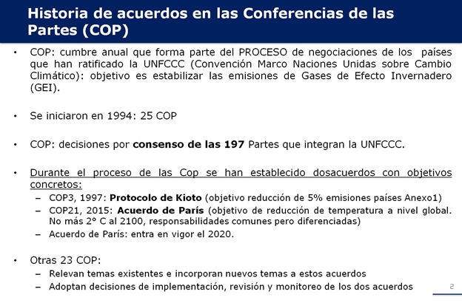
Primero, quiero señalar que, desde el inicio de este proceso, se han realizado ya veinticinco COP.
Esta cumbre anual se realiza con los países que integran la Convención Marco de las Naciones Unidas sobre el Cambio Climático, cuyas decisiones se toman por consenso absoluto de las 197 Partes que la constituyen. Son 196 países más la Unión Europea, que actúa como una Parte más.
Dentro de estas veinticinco conferencias, se han establecido dos acuerdos vinculantes: el Protocolo de Kioto, que se firmó en la COP3, con metas específicas de reducción para los países del Anexo 1, que son las naciones desarrolladas; y después el Acuerdo de París, que se estableció en la COP21, en el cual todos los países se comprometieron a hacer reducción de emisiones. Se trata de contribuciones nacionalmente determinadas, con el objetivo de detener el incremento de la temperatura a nivel global: no superar los 2 grados Celsius.
En las otras veintitrés COP se han relevado temas existentes; se han incorporado nuevos asuntos a los acuerdos; se han adoptado decisiones de implementación, y se han revisado los acuerdos.
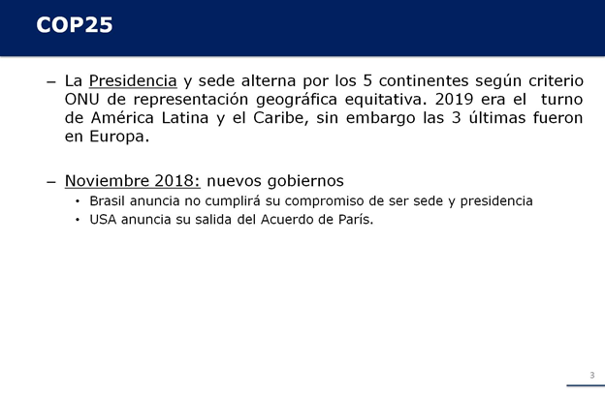
La presidencia y sede de la COP se alterna entre los cinco continentes, según criterio definido por Naciones Unidas.
En 2019 correspondía a América Latina y el Caribe. A finales de 2018, recibimos la noticia de que el Gobierno que asumía en Brasil decidió no cumplir su compromiso de ser sede y presidencia de la COP.
En el mismo año conocimos la decisión del nuevo Gobierno de Estados Unidos de retirarse del Acuerdo de París.
En la COP24, en diciembre de 2018, se presentó el informe científico del IPCC, que demostraba claramente que estábamos lejos de conseguir las metas fijadas en el Acuerdo de París, lo cual produce un enorme impacto. Con urgencia necesitamos avanzar más rápido, adquirir nuevas metas y aumentar la ambición. Los informes no fueron aceptados en la COP24 por la imposibilidad de alcanzar acuerdos, que deben ser por consenso entre las Partes.
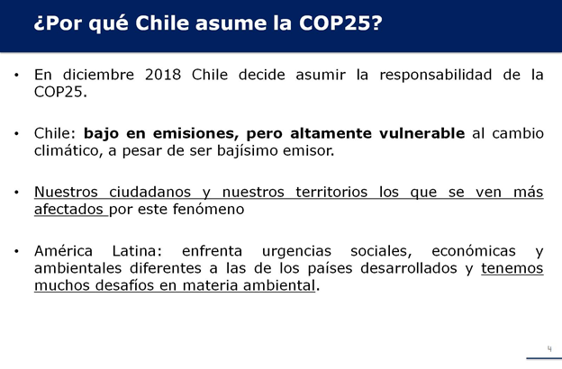
En ese escenario, Chile asume el desafío de ser sede y presidencia de la COP de América Latina y el Caribe.
Ello tuvo una enorme implicancia, dado que nuestro país es uno de los más vulnerables al cambio climático, al igual que la mayoría de las naciones de América Latina y el Caribe. Tenemos urgencias sociales, económicas, ambientales diferentes de las de los países desarrollados. Son evidentes nuestros enormes desafíos en materias medioambientales.
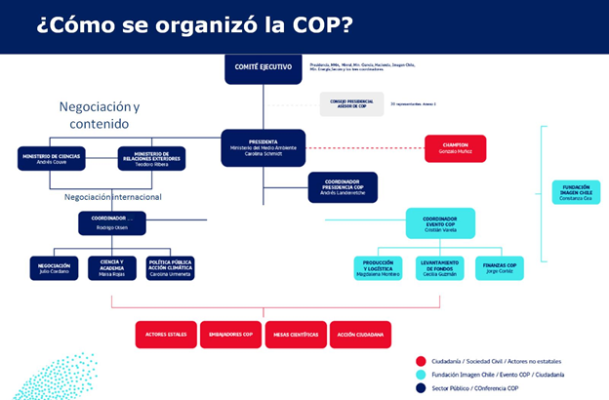
¿Cómo se organizó la COP25?
Traje un organigrama. En él se ve un equipo liderado por un comité técnico a cargo de los tres Ministerios que participamos directamente en la Conferencia: del Medio Ambiente, de Relaciones Exteriores y de Ciencia.
Dependiendo de dicho comité, hay un equipo de Negociación y Contenido, donde están la Cancillería y las Carteras de Ciencia y del Medio Ambiente.
También está el equipo que se ocupó de la parte organizacional y el Consejo Presidencial Asesor, del cual forman parte tanto organizaciones de la sociedad civil, como líderes políticos de todos los estamentos.
Adicionalmente, vemos una participación importante de gobiernos locales y regionales, así como del sector privado y de las comunidades indígenas.
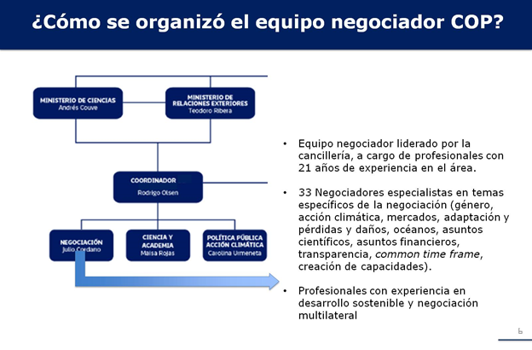
¿Cómo se organizó el equipo negociador de la COP? Estuvo dirigido por la Cancillería, a través del Coordinador General, señor Rodrigo Olsen, y un equipo de profesionales, como Julio Cordano, con más de veintiún años de experiencia en el área de las negociaciones multilaterales.
Contamos con treinta y tres negociadores especialistas en temas específicos de la negociación (género, acción climática, mercados, adaptación, pérdidas y daños, océanos y asuntos científicos), algunos de los cuales tenían veinticinco años de experiencia en la COP.
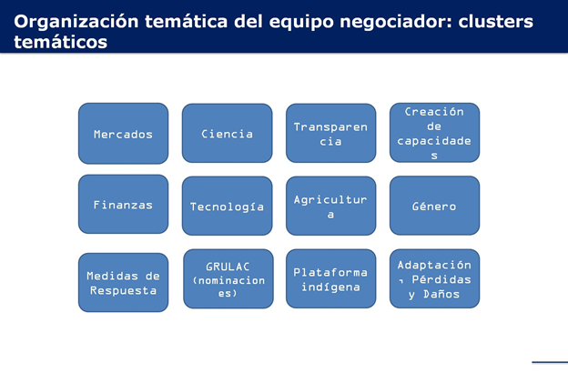
La COP se organizó, básicamente, en doce clusters temáticos: mercados, ciencia, transparencia, creación de capacidades, finanzas, tecnología, agricultura, género, medidas de respuesta, plataforma indígena y adaptación, pérdidas y daños. En estos temas tuvimos que negociar y facilitar acuerdos entre las Partes.
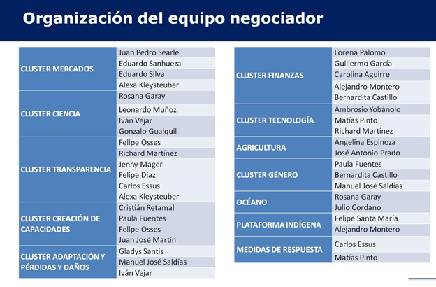
En este cuadro se ven los distintos equipos. También está el detalle de la experiencia de esas personas.
Quiero señalar que los profesionales de tales equipos -había una mirada absolutamente transversal, pues estaban reflejadas todas las visiones políticas, aunque nunca se preguntó eso- respondían a su experiencia y calidad técnica en la materia.
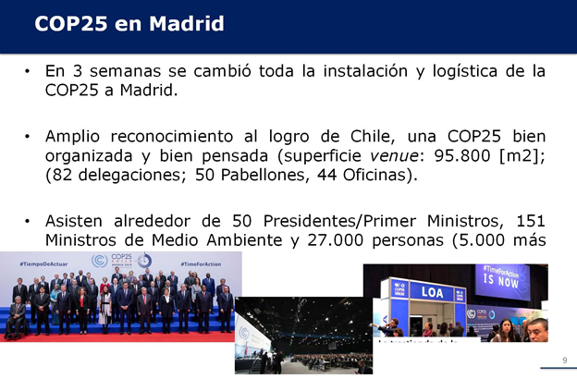
Desgraciadamente, fruto de la crisis social que estamos viviendo en nuestro país, tres semanas antes de la COP tuvimos que declinar realizarla en Chile. Gracias a España, pudimos hacerla igual. Pero Naciones Unidas nos pidió mantener la presidencia, por lo cual tuvimos que montar en tres semanas la COP25 en Madrid.
Este aspecto es muy relevante, porque las últimas tres conferencias se han realizado finalmente en Europa, a pesar de que las presidencias y sedes deben ir variando entre los cinco continentes. Eso demuestra que Europa es el que más está aportando en esta materia de urgencia mundial.
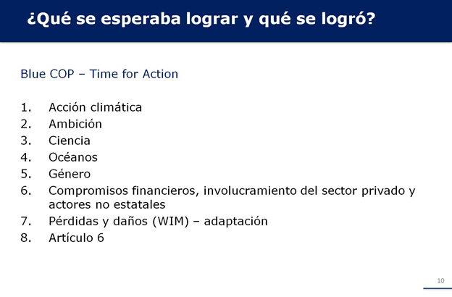
¿Cuáles eran los objetivos de la COP25?
Esta era la COP azul (blue COP), la de la Acción. Era la última conferencia antes de que se inicie la implementación del Acuerdo de París.
Tenía ocho objetivos:
El primero, la acción climática, que es la implementación de medidas tanto de mitigación como de adaptación en cada uno de los sectores de los países.
El segundo, incrementar la ambición, porque, claramente, la ciencia demostró que las contribuciones nacionalmente determinadas por los países miembros en el Acuerdo de París el 2015 hoy día no eran suficientes; por lo tanto, teníamos que lograr que las naciones se comprometieran a poner nuevas contribuciones nacionalmente determinadas el 2020.
Se debía hacer algo que no se había logrado en la COP24, esto es, que se aceptaran la ciencia y los informes del IPCC para la toma de decisiones.
El cuarto, introducir a los océanos como un importante actor: dos tercios del planeta se hallan cubiertos por ellos, y, sin embargo, no tenían reconocimiento en cuanto a la acción climática dentro del proceso de la COP.
El quinto, determinar un plan de género, otra temática tremendamente relevante y en que no se había logrado alcanzar un acuerdo para su incorporación en la acción climática global.
El sexto, establecer compromisos financieros y el involucramiento del sector privado y de actores no estatales en la COP, la llamada Global Action Plan, cuestión que no estaba contemplada y que necesitaba quedar instaurada.
El séptimo, fijar un mecanismo de pérdidas y daños (WIM) y la adaptación como un tema global.
Y el octavo, generar las reglas para un artículo 6 robusto, que es un aspecto que no se había podido acordar en las cuatro últimas COP y que tampoco nosotros fuimos capaces de lograr.
¿Qué se consiguió? Se alcanzaron siete de estos ocho objetivos.
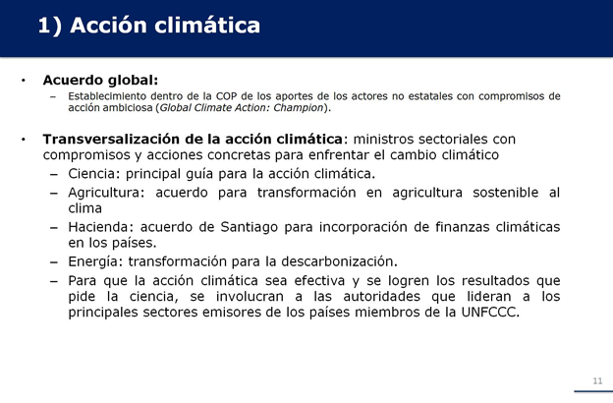
En primer lugar, se logró el compromiso del Acuerdo Global por la Acción Climática: el establecimiento dentro de la COP de los aportes de los actores no estatales con compromisos de acción climática ambiciosa.
Asimismo, se consiguió transversalizar la acción climática y que por primera vez los Ministros de Ciencia se reunieran y acordaran acuerdos sobre el involucramiento en la acción climática, reconociéndose esto, además, por todos los actores.
Se pudo involucrar al sector de agricultura, el cual siempre se había visto fuera del marco de la acción climática, pues resulta clave su conversión hacia una actividad más resiliente al clima.
En la reunión de los Ministros de Hacienda se firmó el Acuerdo por Santiago para la incorporación de las finanzas climáticas, que son fundamentales para la transformación que debemos hacer en el mundo hacia un desarrollo bajo en emisiones y resiliente al clima.
Lo mismo se planteó en el ámbito de la energía: la transformación para la descarbonización, y para que la acción climática logre resultados transversales a todas las áreas de desarrollo de los países miembros.
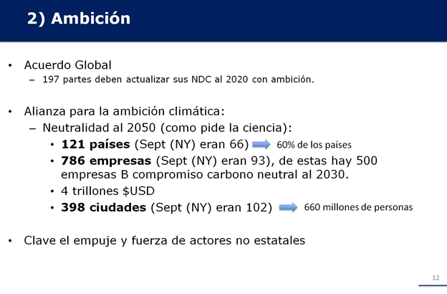
En segundo lugar, se alcanzó el Acuerdo Global por la Ambición, el cual fue unánime, para que todos los países actualizaran e incrementaran su contribución nacionalmente determinada en el 2020. Esto fue algo muy muy difícil de lograr. Quiero decirles que hasta el último minuto los grandes países no estaban de acuerdo con adquirir este compromiso.
También se obtuvo la Alianza por la Ambición Climática. Esta es una transformación importante, dado que hoy día queda demostrada la fuerte brecha que existe en la voluntad de los gobiernos centrales en cuanto a avanzar en medidas más ambiciosas y urgentes. Como lo pide la ciencia, necesitamos involucrar a otros actores.
Esta Alianza logró generar el acuerdo de 121 países de 196 por la carbono neutralidad al año 2050, como nos demanda la ciencia; involucrar al sector privado con más de ochocientas empresas multinacionales comprometidas con la carbono neutralidad al año 2050, y quinientas de ellas con el compromiso de carbono neutral al año 2030; movilizar 4 trillones de dólares para la carbono neutralidad al año 2050, así como a 398 ciudades del mundo, con más de 660 millones de personas, que establecieron la obligatoriedad de la carbono neutralidad para el año 2050.
Esto nos demuestra que, ante las dificultades en acuerdos globales para movilizar la ambición climática, debemos traer a los actores no estatales.
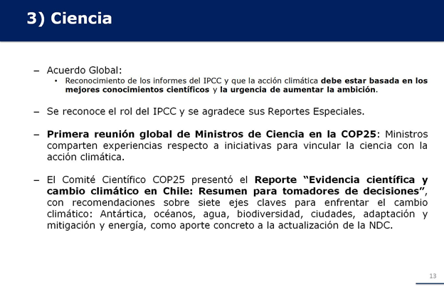
En el ámbito de la ciencia, se logró el Acuerdo Global para el reconocimiento de los informes del IPCC y de que la acción climática debe estar basada en los mejores conocimientos científicos, además de la urgencia de aumentar la ambición.
Se reconoce el rol del IPCC y sus informes especiales.
Se sostuvo la primera reunión global de Ministros de Ciencia del mundo por el cambio climático, donde el mundo científico chileno tuvo una participación especial con el reporte Evidencia científica y cambio climático en Chile, en el cual participaron más de 800 científicos nacionales, que es una contribución en cuanto a las modificaciones que debemos efectuar para una acción climática efectiva y más ambiciosa.
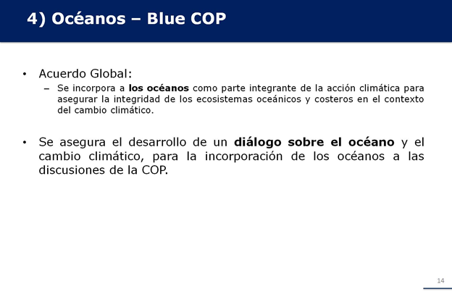
Se estableció, además, el Acuerdo Global para la incorporación de los océanos como parte integrante de la acción climática a fin de asegurar la integridad de los ecosistemas oceánicos y costeros en el contexto del cambio climático.
En ello también hubo gran dificultad. Al respecto, quiero decir que hasta el plenario final -esto es de público conocimiento, porque los plenarios son abiertos- hubo países que se negaban a la incorporación de los océanos.
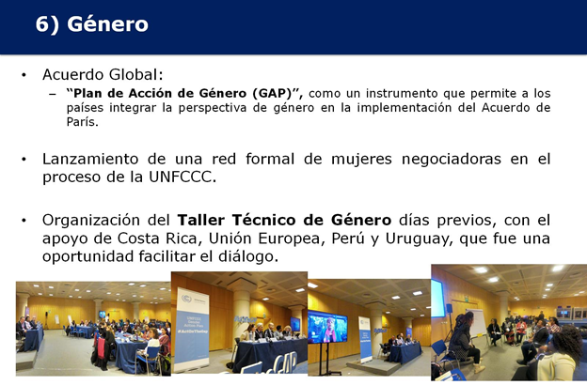
También se logró el Acuerdo Global del Plan de Acción de Género, tema muy importante, pues vemos cómo el calentamiento global incrementa las inequidades existentes en materia de género en el mundo. Por lo tanto, la incorporación del Plan de Acción de Género en el ámbito de la acción climática tiende a generar que el cambio climático no profundice tales desigualdades y, asimismo, a contribuir a resolver estas tremendas desigualdades.
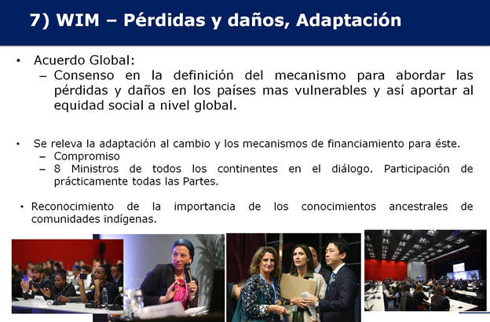
Además, se alcanzó el Acuerdo en la definición del mecanismo para abordar lo relativo a las pérdidas y daños en los países más vulnerables y afectados por el cambio climático, así como para aportar a la equidad social a nivel global.
Igualmente se releva la adaptación al cambio climático y los mecanismos de financiamiento para este, estableciéndose como compromiso concreto el reconocimiento de la importancia de los conocimientos ancestrales de las comunidades indígenas para tal adaptación.
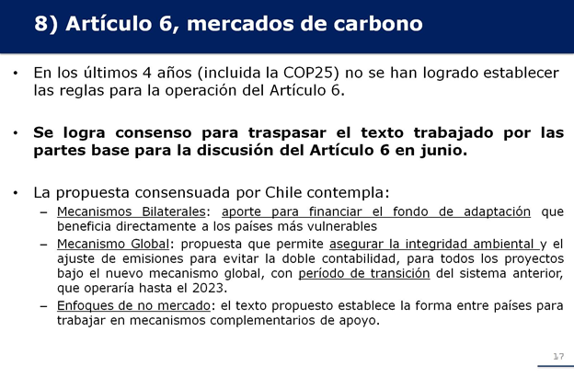
Por último, en cuanto al artículo 6, no hubo acuerdo.
Sin embargo, se logra consenso para traspasar el texto trabajado -esto no se había hecho antes-, donde ya había avances importantes de las Partes, como el establecimiento del aporte para financiar el Fondo de Adaptación a través del mecanismo de mercado de carbono bilateral, cuestión que no estaba establecida en el Acuerdo de París, por lo que algunos países se negaron a aceptarla.
También se halla el sistema de mercado global, que permite asegurar la integridad ambiental al establecer un período de transición para los bonos de Kioto, que justamente es el gran problema, porque existe una gran cantidad de bonos del mercado del Protocolo de Kioto, que de llevarse a un nuevo mercado de carbono, básicamente impedirían el funcionamiento del mercado. Sin embargo, hay países que tienen muchos bonos del mercado de Kioto, por lo que exigen que todos ellos sean transferidos directamente al nuevo mercado que se cree.
Eso es lo que acordamos establecer en este período de transición. Debemos fijar las fechas en que ello funcionaría, pero no hay acuerdo al respecto. Por lo tanto, dejamos las bases para la siguiente reunión, así como el artículo relativo a los enfoques de no mercado, que es el texto que propone la colaboración complementaria entre los países para el mercado de carbono.
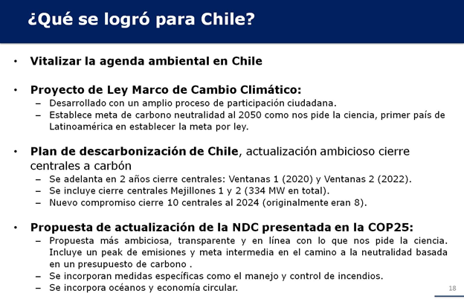
¿Qué se logró para Chile?
Sobre el particular, creo que esto que fue, ha sido y está siendo un desafío gigantesco, muestra la brecha existente entre las realidades y las urgencias y, además, que debe haber una transformación global.
Y las modificaciones reales que los países están dispuestos a hacer en la materia, así como la velocidad para llevarlas a cabo, han permitido vitalizar la agenda ambiental en Chile en una temática urgente y esencial.
Se logró el proyecto de Ley Marco de Cambio Climático, que ingresó al Senado esta semana, cuya aprobación permitiría que Chile fuera el primer país en vías de desarrollo del mundo en establecer la carbono neutralidad al año 2050, como nos pide la ciencia por ley, y que todos los sectores de nuestra nación iniciaran una transformación justamente para que podamos ser carbono neutral y determinaran también las distintas modificaciones que deben realizar para las medidas de adaptación.
El cambio climático llegó para quedarse; esto no es algo que vayamos a cambiar. Lo único que podemos hacer ahora es luchar para que el incremento de la temperatura no supere los 2 grados. El ideal es que el aumento no alcance a 1,5 grados. Pero -reitero- el cambio climático está acá: la temperatura ya ha aumentado en un grado. Nosotros estamos viviendo sus efectos, y las comunidades más vulnerables son las más golpeadas con ello.
Por lo tanto, implementar las medidas de adaptación y tener un marco institucional para que esto sea obligatorio son cuestiones claves para avanzar.
Entonces, debemos contar hoy con una Ley Marco de Cambio Climático que nos permita esa transformación, la cual debe ser sistémica y en carácter de urgente, pero ha de implementarse conversando con todos los actores.
En seguida, no solo se posibilitó determinar el Plan de Descarbonización de Chile. Nuestro país hoy día reconoce que debemos llevar a cabo una transformación en la materia; que tenemos que ponernos una meta clara y establecer un acuerdo vinculante con las empresas para cerrar todas las centrales de carbón al año 2040. Ya se ha iniciado el proceso cierre de estas centrales. Y gracias a la COP, se logró además, después de mucho esfuerzo, acelerar el plan.
Esa es una temática que hemos de continuar y potenciar.
Asimismo, se consiguió generar la propuesta de una meta intermedia: la NDC. Chile fue uno de los primeros países del mundo en presentar una propuesta de contribución nacionalmente determinada actualizada, que está siendo sometida a la participación ciudadana; que responde a lo que nos está pidiendo la ciencia en tres ejes fundamentales, y que incorpora la protección de los océanos, así como también toda la transformación de la economía circular.
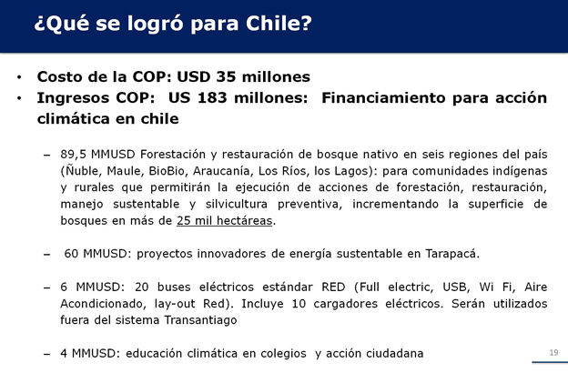
Con relación a los costos de la COP, el Congreso -como ustedes saben- aprobó un presupuesto de 35 millones de dólares para la realización de este evento. Esto se ha rendido de manera clara y transparente ante la Contraloría General de la República. Y Sus Señorías pueden tener la tranquilidad de que todos esos recursos se encuentran justificados de manera transparente, y serán presentados en el informe respectivo.
Asimismo, se consiguieron 183 millones de dólares (en fondos internacionales) para financiar la acción climática en Chile.
Esto es tremendamente importante, pues 183 millones de dólares equivalen a cinco veces el presupuesto anual del Ministerio del Medio Ambiente. Más allá de ello, es el costo que como Estado debimos asumir para realizar la COP.
Pero lo más relevante de todo, es que estos ingresos van directamente a acción climática urgente para las comunidades más afectadas: 89 millones de dólares son para forestación y restauración de bosque nativo en seis regiones de nuestro país (Ñuble, Maule, Biobío, La Araucanía, Los Ríos, Los Lagos), y van directamente para las comunidades indígenas y rurales, permitiendo la ejecución de acciones de forestación, restauración y manejo sustentable de bosque nativo; 60 millones de dólares irán a proyectos innovadores de energía sustentable en Tarapacá (hay un proyecto muy innovador que usa agua del mar y energía eólica para entregar energías limpias 24 horas al día, y así evitar el problema que actualmente tenemos con las energías intermitentes); 6 millones de dólares serán destinados a buses eléctricos para regiones, que es un anhelo para ellas, pues ven que en Santiago se inicia la transformación hacia un sistema de transporte limpio; 4 millones de dólares de la Unión Europea fueron para educación climática en colegios y acción climática ciudadana.
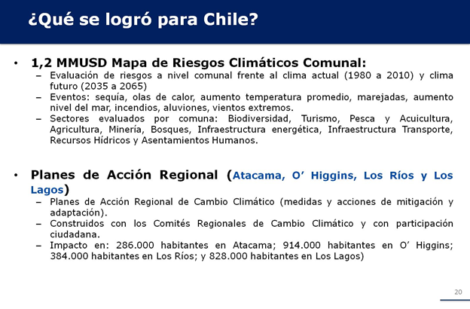
Asimismo, hay 1,2 millones de dólares para Mapa de Riesgos Climáticos Comunal.
Hemos logrado hacer el mapa de riesgo total de nuestro país, pero por comuna. Ello también es significativo, porque toda la adaptación al cambio climático, a diferencia de la mitigación, que ha de ser global -porque no importa de dónde se emitan los gases-, nos afecta de la misma forma. La adaptación es tremendamente local. Por lo tanto, tener el mapa de riesgo a nivel comunal es fundamental para la acción climática en materia de adaptación.
También pudimos realizar los planes de acción regional para Atacama, O’Higgins, Los Ríos y Los Lagos, con los Planes de Acción Regional de Cambio Climático, en las medidas y acciones de mitigación y adaptación.
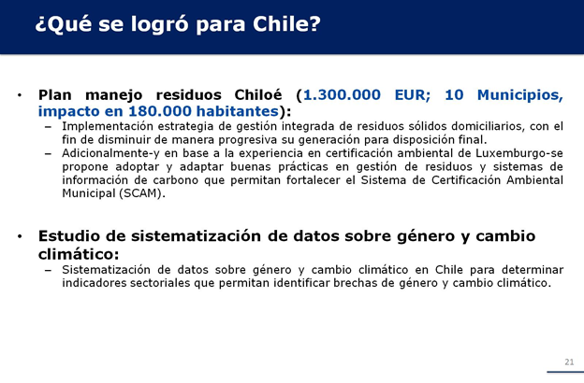
De igual modo se logró el financiamiento para el plan de manejo residuos de Chiloé: 1.300.000 euros para diez municipios. Se trata de un tema urgente que tenemos en el manejo de residuos en Chiloé, que producen, además, gases de efecto invernadero e impactan tremendamente a las comunidades.
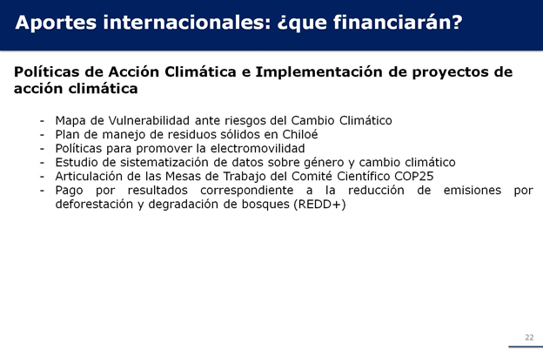
También se hallan el estudio de sistematización de datos sobre género y cambio climático, que no teníamos en nuestro país y que hoy estamos impulsando, y las políticas de acción climática e implementación de proyectos en el mapa de vulnerabilidad ante los riesgos del cambio climático. En ello están las políticas públicas para promover la electromovilidad; el estudio de sistematización de datos sobre género, y muchas otras cuestiones más, como el financiamiento a los comités científicos.
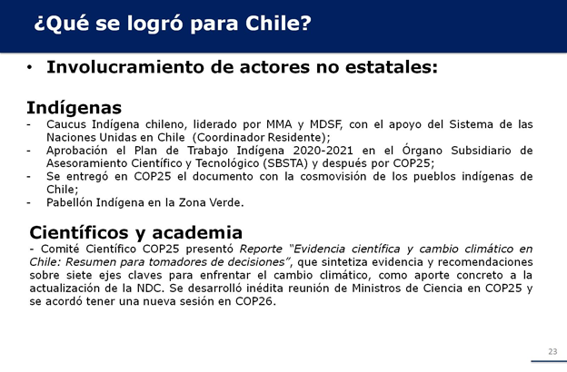
¿Qué se logró para Chile también? Un cambio importante en cuanto al involucramiento de actores que generalmente habían estado lejanos a estas transformaciones.
En tal sentido, primero quiero agradecer el tremendo esfuerzo llevado a cabo por el sector indígena: la realización del Caucus Chileno Indígena, el primero, que permitió el trabajo conjunto con las comunidades indígenas; la aprobación del Plan de Trabajo Indígena 2020-2021 en el Órgano Subsidiario de Asesoramiento Científico y Tecnológico (SBSTA) y después en la COP25; la entrega del documento con la cosmovisión de los pueblos indígenas chilenos, y el establecimiento de un plan de trabajo que, además, contó con la participación de las comunidades indígenas chilenas en la Zona Verde que pudimos establecer en la COP en Madrid.
Asimismo, se halla el trabajo del Comité Científico de la COP, que presentó el Reporte Evidencia científica y cambio climático en Chile: Resumen para tomadores de decisiones, en que se establece la participación de más de 800 científicos en la labor específica sobre siete ejes de trabajo que son fundamentales para las medidas de mitigación y adaptación que estamos tomando en nuestro país.
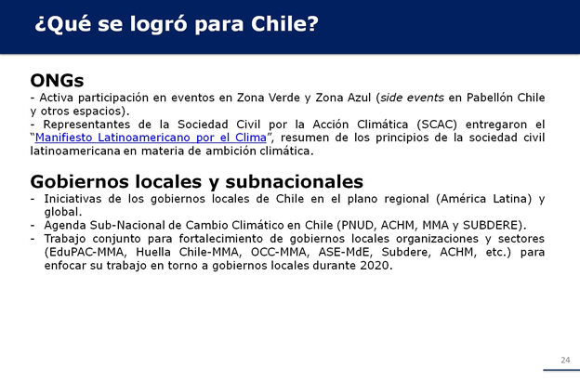
En cuanto a la participación de las ONG, se logró el llamado “Manifiesto Latinoamericano por el Clima”.
En lo que respecta a los gobiernos locales y subnacionales, tenemos la Agenda Subnacional de Cambio Climático en Chile, con la participación de la Naciones Unidas; el trabajo conjunto para el fortalecimiento de los gobiernos locales en Chile.
Señalo esto de manera rápida, en atención al tiempo de que dispongo para intervenir.
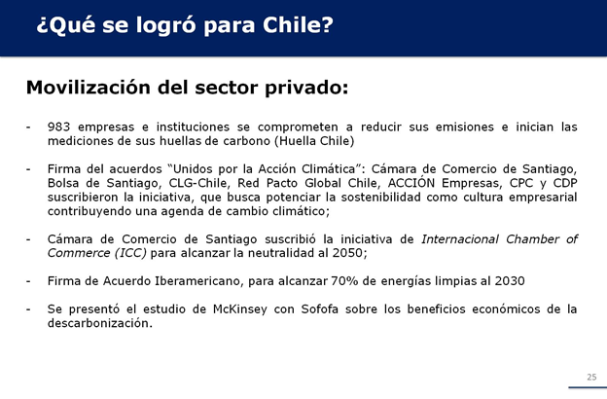
Con respecto al sector privado, que se sentía amenazado por las transformaciones urgentes y necesarias que hay que hacer, conseguimos su movilización y ver el potencial y los beneficios de estos cambios: 983 instituciones y empresas se comprometieron a reducir las emisiones y a comenzar a medir sus huellas de carbono en el programa Huella Chile; se firma el acuerdo “Unidos por la Acción Climática”; se suscribe la iniciativa internacional para la carbono neutralidad al año 2050; se firma el Acuerdo Iberoamericano para alcanzar el 70 por ciento de las energías limpias al año 2030; se presentaron los estudios de McKinsey y la Sofofa sobre los beneficios empresariales y de desarrollo que tienen la descarbonización y la carbono neutralidad para Chile.
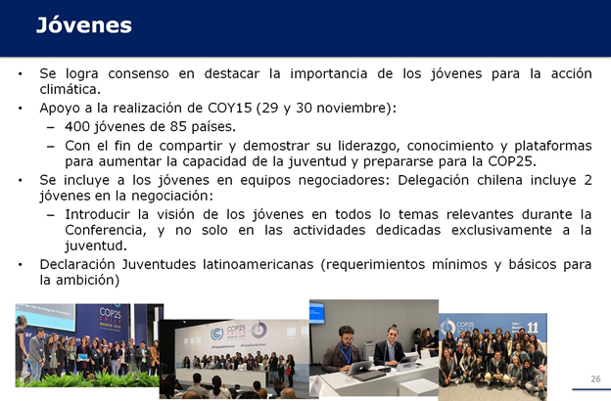
De otro lado, se logró también una importante participación de los jóvenes.
Al respecto, quiero destacar el trabajo efectuado por los jóvenes.
Chile llevó a todos los distintos países la solicitud de involucrarlos. No solo en el ámbito de sus manifestaciones, sino también dentro del proceso de negociación nuestro país contó con jóvenes. Ellos mismos eligieron a sus representantes, quienes participaron en los equipos negociadores de la COP. Estos, por primera vez, integraron las mesas de trabajo.
Se realizó la COY15, con más de 400 jóvenes provenientes de 85 países. La delegación chilena, además, fue premiada por los COY de todo el mundo como la que estaba impulsando con más fuerza estas transformaciones, y claramente tuvieron una participación. Gracias a su compromiso, realmente nos llevan la delantera en los cambios que se tienen que hacer y en las propuestas para poder avanzar más rápido.
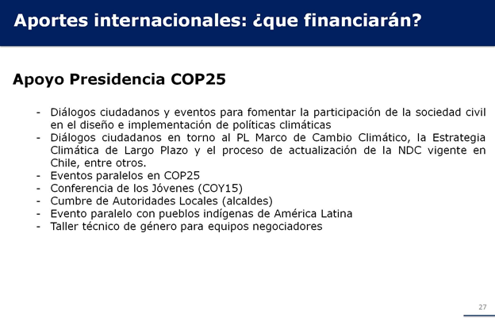
Bueno, no quiero entrar en el detalle de esa transparencia, ahí hay bastantes cosas para leer.
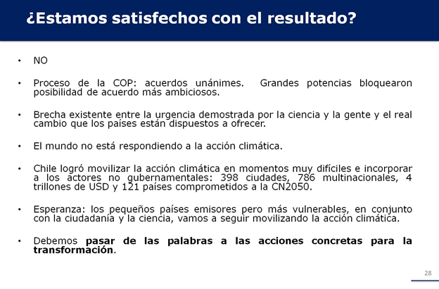
¿Estamos satisfechos con los resultados de la COP? Yo quiero ser muy clara en esto: No. No estamos satisfechos, porque hoy día contamos con una evidencia científica sólida de que nos encontramos viviendo los efectos del calentamiento global y la ciudadanía está presenciando día a día las olas de calor, los incendios de gran magnitud, la sequía que nos está afectando fuertemente, los aluviones y el impacto que todo esto está teniendo en la vida diaria.
Los acuerdos unánimes son muy positivos, porque permiten no dejar a nadie atrás. Sin embargo, impiden actuar con la velocidad que necesitamos actuar. Y efectivamente, si tenemos potencias que no permiten acuerdos unánimes que son urgentes y necesarios, no podemos avanzar con la celeridad que se requiere.
Yo creo que esta COP dejó muestras de las brechas existentes entre las demandas ciudadanas y lo que los gobiernos estamos dispuestos a consensuar unánimemente.
El mundo no está respondiendo a la velocidad de la acción climática.
Chile consiguió movilizar la acción climática en momentos difíciles, incorporar a los actores no estatales y no gubernamentales; logró cumplir siete de los ocho objetivos, pero, claramente, compartimos la frustración del mundo entero ante la imposibilidad de avanzar más rápido. No obstante, tenemos esperanza de que los países pequeños emisores, pero altamente vulnerables al cambio climático, no vamos a flaquear frente a todas las dificultades que se pueden dar…
El señor DE URRESTI (Vicepresidente).- Ministra, tiene dos minutos más para poder terminar; no hay inconveniente.
La señora SCHMIDT (Ministra del Medio Ambiente).- Bueno, solamente cerrar señalando eso. Creemos que aquí, ante la frustración que sentimos todos -la compartimos- por la imposibilidad de avanzar más rápido, tenemos que unirnos y, justamente, actuar para sumar a más actores en los cambios que se necesitan.
Esta es una temática urgente, son transformaciones profundas. Entendemos que se tienen que hacer con una transición justa, pero claramente la urgencia para algunos países como Chile, que es más vulnerable al cambio climático, no es la misma que para algunas de las grandes potencias mundiales.
En este sentido, la urgencia y el llamado es a actuar con mayor rapidez y no flaquear en este proceso, que es duro y difícil y en el que debemos continuar.
Muchas gracias, señor Presidente.
El señor DE URRESTI (Vicepresidente).- A usted, señora Ministra.
Está inscrito, en primer lugar, el Senador Jorge Pizarro, dentro de los tiempos de la Democracia Cristiana, que son ocho minutos. Ustedes, como bancada, los distribuyen.
Tiene la palabra, señor Senador.
El señor PIZARRO.- Señor Presidente, bueno, el tiempo es poco. Yo lo único que quiero señalar, para partir, es que cuando se vino a plantear al Senado la decisión del Gobierno de asumir la responsabilidad de desarrollar la COP25 en nuestro país, manifestamos en nuestra intervención que había improvisación, voluntarismo y que, al parecer, no se tenía conciencia de lo que implicaba un desafío de esa envergadura.
Lamentablemente, los hechos nos han dado la razón. Y digo “lamentablemente” porque el costo que el país ha tenido que pagar es sumamente alto.
Quiero decir también que el Gobierno, como anfitrión de la COP, y a propósito de la creación del Consejo Presidencial de la COP25, en abril del año pasado realizó dos anuncios importantes.
El primero fue que Chile contaría, antes de la COP, con una ley de cambio climático. Originalmente, el proyecto ingresaría en agosto, y luego de dos postergaciones, ingresó a trámite recién el 8 de enero de este año. Sin embargo, en el marco de la COP25, fue considerado, por supuesto, como una promesa incumplida.
El segundo anuncio fue que Chile daría a conocer, en el marco de la COP25, su contribución nacionalmente determinada actualizada. Sin embargo, al día de hoy aún no se conoce cuál es esa contribución nacionalmente determinada. Este es el instrumento más importante que tiene cada país y está obligado a informar. Lo que tenemos vigente es lo del año 2015.
Quiero decir, Presidente, con toda claridad, que lamentablemente, como se priorizó la organización de la COP, poniendo el énfasis más en el evento propiamente tal que en los contenidos, el costo verdadero de haber intentado ser anfitrión lo hemos pagado en nuestro país con el retroceso o el avance en materia legislativa, a lo que me voy a referir brevemente.
Quedó paralizada la reforma al Sistema de Estudio de Impacto Ambiental; están estancadas la creación del Servicio de Biodiversidad y Áreas Protegidas, la tipificación del delito penal ambiental y la protección de glaciares. El único proyecto que avanzó y que se convirtió en ley fue el del Senador De Urresti que tiene que ver con la protección de humedales.
El Gobierno se ha negado a firmar el Acuerdo de Escazú. Este es un acuerdo regional que fomenta la participación ciudadana, la información ambiental y el acceso a la justicia ambiental. Es un proceso que comenzó el propio Presidente Piñera y que hasta el día de hoy no se sabe exactamente por qué no se ha aprobado.
Lo que es más delicado, para decirlo directamente: no se han ejecutado tampoco los planes de recuperación en zonas de sacrificio como Huasco, Quintero; incluso, ni siquiera se han invertido los recursos especiales que destinamos a las zonas de sacrificio. Aquí se habla de ciento noventa y tantos millones de dólares que vendrán a beneficiar a nuestro país, pero ni siquiera el Ministerio ha sido capaz o ha tenido la eficiencia de implementar la ejecución de los recursos para los temas de mitigación y protección en esas zonas.
O sea, lo que estoy diciendo, señor Presidente, es que aquí, para ser claros, el costo de haberse dado el gusto de organizar la COP25 lo están pagando los habitantes de nuestro país, lo está pagando una agenda ambiental que está estancada, que está retrasada y que no tiene definiciones.
Con mucho entusiasmo, la señora Ministra nos dice que, en la práctica esto fue un éxito -eso escuchamos- y que, claro, el único problema que podríamos tener es que uno de los ocho objetivos no se cumplió.
Lo que ocurre es que, lamentablemente, ese objetivo es el único que le interesaba al sistema de Naciones Unidas, esto es, el tema que se planteó en el artículo 6. Evidentemente, si se hubiera cumplido, habríamos estado en una mejor situación.
Por mandato de Naciones Unidas, lo único relevante era poder acordar el denominado “artículo 6”, que se refiere al mercado y transacciones de carbono. Como no hubo avance, evidentemente, la COP presidida por Chile fue un fracaso.
Y, por supuesto, no se puede decir que se está satisfecho ni mucho menos.
Yo no tengo todo el tiempo que quisiera para poder hacer un análisis completo de las dificultades que se enfrentaron, la mala organización, el poco profesionalismo, la no participación activa de la Cancillería. Eso lo planteamos inmediatamente, apenas se nos trajo la petición acá de recursos para organizar este evento.
Francamente -lo digo con todo respeto, señora Ministra-, esto fue manejado con más voluntarismo que eficacia, con más optimismo del que realmente implican negociaciones complejas, difíciles a nivel multilateral.
Todas las negociaciones a nivel multilateral son tremendamente complejas, pero para eso hay que jugar un papel, no basta solo con decir: “Tengo la presidencia, y todo el mundo, con buena onda, va a venir acá y nos va a decir cuáles son sus intereses y vamos a llegar a un acuerdo”. Eso hay que trabajarlo, hay que conversarlo, hay que negociarlo. Chile tiene que representarlo.
Una de las críticas que se nos hacen es que la presidencia de Chile no fue representativa de los intereses de otros países que tienen las dificultades que nosotros tenemos, ni siquiera a nivel de Latinoamérica. Y ese es uno de los problemas cuyos costos hoy día nosotros, como país, seguramente deberemos estar dispuestos a pagar. Porque aquí, cuando se cometen los errores, o cuando no se hacen bien las cosas, los costos después los asumimos entre todos.
Presidente, no hay, ni he visto todavía, una autocrítica en serio de lo que fue este proceso. Y creo que es lo menos que podemos exigirles al Presidente de la República, primero, y a la propia Ministra, quien ha tenido la posibilidad de venir a entregarnos una información acá. Ayer fue sometida a una interpelación en la Cámara. Y la verdad es que yo no creo que hayan quedado muy contentos los Diputados, porque, en la práctica, no hay autocrítica, no hay una evaluación.
Chile debe seguir jugando el papel de Presidente durante un año. No tenemos claridad de cuáles son los objetivos que pretendemos conseguir. Nos da la impresión de que aquí algunos de los otros actores del Gobierno, partiendo por la Cancillería y el nivel central, más bien estaban o para la foto o no fueron comprometidos.
Y creo yo que si nuestro país no predica con el ejemplo en este tiempo que tiene de Presidencia de la COP, vamos a agravar más todavía el pobre papel que hicimos en la COP25 de Madrid.
No hay ley de cambio climático, no hay NDC, no se ha firmado Escazú.
Sin duda, si hubiéramos tenido un compromiso completo del Gobierno detrás y si hubiéramos tomado más en serio la envergadura del evento que nos tocaba organizar; si no nos hubiéramos preocupado de la forma, más que de trabajar los contenidos, podríamos haber logrado un éxito en una materia que es muy sensible para la humanidad.
He dicho.
El señor DE URRESTI (Vicepresidente).- Tiene, a continuación, la palabra el Senador José Miguel Insulza, por tres minutos.
El señor INSULZA.- Señor Presidente, la verdad es que en tres minutos es difícil decir muchas cosas. Voy a decir solamente una.
Toda cumbre es difícil. Y el hecho de que se requiere unanimidad es común a todas ellas: siempre se requiere unanimidad. Pero las cumbres en realidad pueden salir adelante a pesar de las unanimidades.
Yo quiero recordar solamente tres.
El año 1996 nosotros organizamos una cumbre iberoamericana en que el gran tema era la democracia, y había aquí países que evidentemente no son demasiado democráticos. Sin embargo, se aprobó una declaración ahí por unanimidad.
Lo mismo pasó en la Cumbre de las Américas de 1998.
Y para qué hablar de la APEC del 2004, cuando el Presidente Lagos tenía que poner de acuerdo a algunas de las grandes potencias de este mundo, entre ellas China, Canadá, Estados Unidos, Taiwán, etcétera.
¡Y Taiwán con China!, dicho sea de paso.
Ahora, ¿cómo se logra eso? Se logra preparándolo con tiempo, en primer lugar, y en segundo lugar, teniendo autoridad moral para plantear el tema elegido, el tema sobre el cual vamos a hacer la cumbre.
En este caso, el gran problema es que este Gobierno no la tenía, más allá de si lo hizo bien o mal -yo no quiero entrar en esa discusión-; de si la señora Ministra dijo que estaba satisfecha, que no estaba satisfecha; de si fue importante o no; de si negoció con todos los países o no; de si tuvo que salvarla o no la Ministra de España, como se dice.
Digamos la verdad.
Entre elefantes grandes, nosotros somos un país mediano, que para poder conseguir resultados en una cumbre debe tener autoridad moral. Y no la teníamos. Porque Chile no era el país que mostró, como algunos señalan, un pleno balance en materia de medio ambiente. Ciertamente, hemos obtenido algunos logros, pero no olvidemos las cosas que pedimos aquí y que no hicimos.
Nosotros pedimos Escazú; pedimos acción para las zonas de sacrificio; pedimos que revisáramos, y acabamos de intentarlo una vez más, el tema de la propiedad del agua -somos el único país que no es propietario del agua, en circunstancias de que ese es uno de los grandes problemas de este mundo-; pedimos acortar los plazos para la descarbonización.
No se tomó ninguna medida.
Chile se llegó a presentar como coordinador de una cumbre en que no mostraba nada, ninguna realización.
Cuando fue la APEC, nosotros hablábamos de una liberalización del comercio en el Asia Pacífico y éramos un país que había bajado sus aranceles a un 6 por ciento.
Cuando se planteó el tema del acuerdo de libre comercio de las Américas, nosotros éramos el país indicado para hacer eso.
Hay que tener autoridad moral para hacer las cosas y nosotros no la tuvimos. Nosotros no construimos la cumbre. Nuestra capacidad se construye desde adentro.
Un país pequeño, comparado con un montón de potencias, que quiere jugar un papel importante, debe tener algo que mostrar. Y el nuestro, desgraciadamente, Presidente, no tenía nada que mostrar.
Muchas gracias.
El señor DE URRESTI (Vicepresidente).- Tiene, a continuación, la palabra, en el tiempo de la UDI, el Senador David Sandoval.
El señor SANDOVAL.- Señor Presidente, de repente, algunos descubrimos que de la noche a la mañana tenemos todos los problemas ambientales, que todos los problemas acontecieron, además, en las últimas veinticuatro horas, y que todos los debemos resolver en las veinticuatro horas que ya pasaron.
Esta es una secuencia de hechos, de errores y de horrores que se han cometido a lo largo de muchos años.
Para el Senador que recién acaba de hablar, el Senador Insulza: ¿quién carbonizó este país? ¿Quién estableció que en seis comunas de Chile tenían que instalarse las 28 centrales termoeléctricas que están hoy día levantadas en nuestro país? ¿Quién? ¿Fue hoy día?
¿Cómo lo vamos a resolver este problema de la noche a la mañana? Tenemos que ser responsables. Yo creo que ya terminó el tiempo de los discursos, de la propaganda o de los panfleteos, donde no asumimos la responsabilidad.
¿Por qué Chile terminó en la COP? ¿Fue también causa requerida y solicitada? Fue a consecuencia de una circunstancia absolutamente ajena: era Brasil el país organizador de la COP.
¡Tuvimos que hacerlo, en pocos meses!
Y el Gobierno estructuró una comisión asesora presidencial donde este mismo Senado estuvo presente: el Senador Guido Girardi, de las bancadas de enfrente, y quien les habla por parte de nuestra coalición.
Y se construyó un proyecto con la mejor de las intenciones para hacer frente a un desafío que, por lo demás, hoy día está en el centro del debate en lo que dice relación con la exigencia válida, legítima -y qué bueno que así sea- de que toda nuestra comunidad y nuestra ciudadanía estima y requiere vivir en un ambiente libre de contaminación, tal como lo señala la Constitución.
Pero ¿por qué tenemos comunidades hoy día en nuestro país, de la noche a la mañana, viviendo en una condición de zonas de sacrificio? ¿O viviendo bajo verdaderos tubos de escape, como la ciudad de Coyhaique, que tiene más de la mitad de la población de la Región de Aysén?
¿Por qué? ¿Acaso ayer u hoy día se empezaron a generar estos problemas?
La contaminación y sus efectos tienen una consecuencia que nace de un proceso de malas decisiones que se tomaron hace un tiempo atrás y que hoy día hay que corregir. Pero ¿lo tenemos que hacer hoy día?
¡¿Lo tenemos que hacer hoy día?!
¡¿Tenemos hoy día que responsabilizar a este Gobierno, como aquí estamos escuchando, de los problemas de la contaminación de nuestro país?!
¿Sabe, Presidente?, no voy a establecer responsabilidades, porque ya está bueno que como actores políticos asumamos responsablemente las posibilidades reales que tenemos para solucionar el problema.
Pero ¿qué sacamos con tirarle leña a este tema? Si quisiéramos asumirlo, creo que los discursos de muchos de los que están al frente, donde han hablado incluso algunos que han sido Ministros de Estado, ni más ni menos, debieran ser diferentes.
No quiero poner el énfasis en sacar culpas respecto de este particular, porque creo que los desafíos que tenemos hoy día no son por las culpas, sino por las soluciones.
Por lo demás -y algunos lo han dicho-, en la COP no se toma acuerdo alguno que no sea suscrito y resuelto y refrendado por los 197 países que la conforman. Uno que se oponga y no hay acuerdo. Así de sencillo.
Creo que las grandes tareas y los grandes desafíos que debemos enfrentar pasan por cómo somos capaces de resolver de verdad los problemas que están viviendo poblaciones que, por nuestras malas decisiones, por nuestras malas políticas, se hallan insertas en ambientes que no resultan lógicos de aceptar.
Les señalaba el caso de Coyhaique, la ciudad más contaminada de Chile, con más de 840 microgramos por metro cúbico de material particulado fino, cuando las normas de la OMS no superan ni siquiera los 40 microgramos por metro cúbico.
Pero ¿qué hacemos con este tema? Creo que esa es la oportunidad.
Aquí está convocada la Ministra para analizar la COP. Tenemos por delante tremendos desafíos.
Y en cuanto a esos desafíos, amigos, debemos empezar a ponernos de acuerdo en acelerar la tramitación de normas legales que han estado esperando durante mucho tiempo.
Creo que los grandes desafíos que hoy día nos impone la realidad no están para pedir culpas, porque absolutamente todos tenemos culpa.
La COP fue un accidente para nuestro país. Hubo que asumirla. Para qué decir por qué, más encima, debimos trasladar su sede desde Santiago a Madrid. Es obvio. ¿Para qué enfatizar en el tema?
Reitero: hoy día tenemos desafíos. Están el proyecto de ley sobre cambio climático, recientemente ingresado; la futura ley de eficiencia energética, ya presentada; la ley de electromovilidad, que esperamos que se manifieste rápidamente. Suscribimos con el Senador Pizarro en el Parlatino incluso un acuerdo para promover esto en los países.
No sé si me equivoco, Ministra -por su intermedio, señor Presidente-, pero entiendo que solo México cuenta con una ley de cambio climático en este minuto; una ley, por lo demás, bastante relativa. Quienes la hemos leído podemos percibir los detalles.
Y al proyecto de ley que se ha presentado habrá que realizarle también todas las mejoras habidas y por haber.
Sin embargo, creo que la contaminación no llegó ayer, y no vamos a terminar con ella mañana. Pero ello será posible en la medida que seamos capaces de empezar a ponernos de acuerdo en la urgente necesidad de cuidar un bien tan valorado por nuestra sociedad, como es la calidad del medioambiente y todos los efectos que genera su contaminación. Debemos empezar a construir acuerdos y conversaciones reales, con altura de miras, y no seguir panfleteando en estos temas. Evidentemente, este problema no llegó hoy día, y no se va a resolver mañana. Pero nuestras comunidades nos exigen la máxima eficiencia para llevar adelante estos procesos.
Yo creo que ese es el llamado mayor.
La COP25 avanzó. No se habrán resuelto los grandes acuerdos que estaban pendientes desde el Acuerdo de París, pero creo que lo que sí existe hoy es una consciencia radicalmente distinta del rol, del papel, de la urgencia de proteger el medioambiente, como algo absolutamente transversal y que está requiriendo toda nuestra sociedad.
¡Esto no existía hasta hace poco años! Nadie hablaba de medioambiente. Yo fui alcalde de Coyhaique y nadie se refería a su contaminación. Los problemas eran otros.
Gracias a estos mismos esfuerzos es posible que con la comunidad estemos discutiendo temas de esta naturaleza.
Lo más importante hoy día es ver cómo enfrentamos esos desafíos para, en definitiva, resolver un problema que lleva bastantes años instalado. Y necesitamos toda la urgencia para solucionarlo.
El señor DE URRESTI (Vicepresidente).- En el tiempo del Comité del Partido Por la Democracia, intervendrá el Senador Lagos.
Le solicito a su Comité que haga llegar a la Mesa la distribución de los tiempos.
Tiene la palabra, Senador.
El señor LAGOS.- Señor Presidente, voy a ocupar cinco minutos.
Las negociaciones bilaterales e internacionales, los acuerdos, las discusiones, como las de la COP25, las de la Organización Mundial del Comercio y otras son de suyo difíciles. Y nadie le puede exigir a la presidencia de una conferencia de esa naturaleza que los resultados sean todos sustantivos y positivos como uno quiere, porque en foros en que la unanimidad es fundamental ello depende por definición de la colaboración del resto.
Parto de esa base, para no parecer egoísta o mezquino en esto.
En segundo término, apoyé entusiastamente cuando el Gobierno del Presidente Piñera levantó la mano y dijo: “Yo asumo la COP25”, cuando Brasil se bajó, porque creí que era una oportunidad para Chile. Y sigo sosteniendo que es una oportunidad que nosotros estemos en los foros internacionales, que nuestro nivel de potencia media se ejerza a través de eso liderazgos. Eso es lo que yo pensaba que era bueno para Chile, y lo sigo creyendo.
Pero lo anterior en nada obsta a que uno pueda evaluar críticamente lo que ocurrió.
Que la COP25 no fue un éxito, al margen de Chile, es una realidad. Pero ¿qué es lo que ocurre y por qué se motiva esta discusión hoy día acá? Porque varias delegaciones hicieron ver, de manera bien clara, que no estaban conformes con la gestión de Chile en su conjunto, no solamente de la Ministra: ¡con la gestión de Chile!
Eso lo hicieron ver las delegaciones. Hablaron de falta de liderazgo, de ser más proactivo, de una serie de elementos. No lo digo yo: está en los medios de comunicación.
Y hay que entender, además, que hay potencias que no ayudaron. ¡Ciertamente que no ayudaron! Estados Unidos no ayuda; Brasil no ayuda; Emiratos Árabes Unidos no ayuda; y a ellos se suma Australia, que tampoco ayudó.
¡Esa es la verdad! ¡Esa es la verdad! Y yo no le puedo exigir a nadie que fuerce. Pero tal vez nuestro error como país, y en particular del Gobierno -no de todos nosotros en plural- y de su conducción está en que era posible anticipar eso y no se hizo.
¿O acaso no sabía uno lo que piensa Bolsonaro? ¡Si por eso se canceló la COP25 en Brasil!
¿Y qué hizo Chile y su Cancillería en esta materia?
Sabemos lo que piensa Estados Unidos.
¿Y Australia? Es inconcebible lo de Australia. Ahí está el Primer Ministro ahora, dando explicaciones por la sequía y los incendios forestales, tratando de seguir negando todavía el cambio climático.
Entre paréntesis, mientras nosotros hablamos acá, me llega un pop-up del The Guardian: Emergencia climática: el 2019 fue el año con mayores temperaturas en 150 años; y la última década fue la más alta en 150 años también. Esta es una realidad. Pero todavía hay personas, segmentos y sectores del mundo que niegan la existencia del cambio climático.
Entonces, cuando uno ve que hay delegaciones -no es la de Estados Unidos; no es la de Brasil- que plantean críticas que trascendieron en todos los medios de comunicación -están en todas las agencias de noticias-, uno tiene el deber de preguntarle a la persona que asumió esa responsabilidad, ese Ministerio, qué puede responder a eso o a qué atribuye que nos hayan tratado de esa forma. Lo señalo porque lo que se singularizó -lo digo con mucho respeto- no fue la Ministra Schmidt: se sostiene que fue Chile el que no hizo la pega.
Eso es lo que manifiestan nuestras delegaciones amigas. No estoy hablando de aquellas que obstaculizaron el tema.
Esa es la primera pregunta.
En segundo lugar, hay un ausente en esta sesión. Al lado de la Ministra debería estar el Canciller Rivera. ¿Dónde estuvo el rol de la Cancillería en esto? ¿Hubo una decisión interna de excluirla? ¿La Cancillería se autoexcluyó? ¿Qué ocurrió?
Yo sé que el Canciller concurrió a la cumbre. Creo que estuvo dos o tres días, con suerte. Pero el tema no es solo ir a la cumbre: es preparar esto.
Y con todo el respeto y admiración que les tengo a los funcionarios del Ministerio del Medio Ambiente: estas negociaciones no las llevan únicamente los Ministerios del Medio Ambiente; para eso están las Cancillerías, con su oficio, con su capacidad negociadora, de generar los puentes y las condiciones, no el día de la cumbre, sino antes de ella. Y ahí se ve, entonces, cómo se va a tratar con un Brasil, qué se va a hacer con Estados Unidos: ¿se va a aislar a esos países?, ¿se hará un cerco respecto de ellos?, ¿se va a generar un escenario en torno a ellos?
Y siento que nada de eso lo conocemos, si es que ocurrió.
Por último -me quedan treinta segundos-, hay una materia que ya se ha planteado: también nuestro récord influye. Así como nadie dudó cuando Chile levantó la mano, y se señaló que nuestro país tenía una imagen internacional que podía ayudar. ¡Perdónenme! Pero no es menos cierto que no se puede llegar cojeando con el Acuerdo de Escazú, con el bochorno que pasamos hace un año y medio en Naciones Unidas, en que invitamos a firmar el Acuerdo de Escazú y cuando nos subíamos al avión presidencial que nos llevaba a la cumbre el Presidente anuncia que Chile no lo subscribirá.
Deme un minuto y termino, señor Presidente.
El señor DE URRESTI (Vicepresidente).- Puede continuar, Senador.
El señor LAGOS.- ¡Y hasta el día hoy no hay una explicación buena!
Yo no he visto un papel, un oficio de la Cancillería que me diga: “Estas son las razones por las cuales Escazú no se ha firmado”. Y eso nos pena también al final del día.
En consecuencia, Señor Presidente, reitero que sería bueno saber por qué razón delegaciones amigas pusieron la crítica en la conducción de Chile.
En segundo término, ¿por qué la Cancillería no está acá y no existe una explicación de ello? Porque las Cancillerías siempre han estado en esta negociaciones. ¡Siempre! Y parece que aquí tuvo un rol muy secundario o inexistente.
Y en tercer lugar, deseo saber cuándo vamos a contar con la respuesta sobre Escazú. El Presidente Piñera, en una reunión a la que invitó a todos los parlamentarios de las Comisiones de Relaciones Exteriores, se comprometió en el Palacio de La Moneda, hace seis meses, a que íbamos a recibir por escrito las razones para no suscribir el Acuerdo, para saber, por último, sobre qué tenemos que discutir y ver si estamos de acuerdo o en desacuerdo.
¡Nada de eso ha ocurrido!
Se lo señalo a la Ministra, más allá de todo lo dicho.
Y por último, quiero decirle -por su intermedio-…
Le pido treinta segundos, señor Presidente.
El señor DE URRESTI (Vicepresidente).- Se descontará de su Comité, Senador.
El señor LAGOS.- Entonces, menos de treinta segundos.
Senador Sandoval -por su intermedio, señor Presidente-, efectivamente, muchos temas se arrastran hace mucho tiempo.
El señor OSSANDÓN.- Todos.
El señor LAGOS.- Sí. Muchos temas se arrastran hace mucho tiempo. Solamente que deberán reconocer que hay un sector refractario a pensar cómo abordar estos temas. ¿Por qué? Porque te dicen: “Encarecen al sector privado; les suben las tarifas”.
Entonces, para eso hay que discutir la reforma tributaria; para eso hay que tener una nueva Constitución; para eso está el tema de la sequía, del agua, etcétera.
Y, lamentablemente, hay un sector -quizás recapacite ahora cuando vea la realidad- que tal vez ha estado más rezagado que muchos de nosotros.
El señor DE URRESTI (Vicepresidente).- Tiene la palabra, a continuación, la Senadora Isabel Allende, por cinco minutos.
La señora ALLENDE.- Señor Presidente, en primer lugar, saludo a la Ministra.
Ya se han mencionado las razones por las cuales Chile llegó de una manera muy azarosa a presidir esta COP25.
Creo que fue una improvisación con una buena intención, en teoría, de sacar adelante y que se hiciera en América Latina una COP de la cual, como sabemos, Brasil se bajó. Pero es evidente que ha habido una falta de preparación y que ha existido improvisación.
No me voy a referir a lo relacionado con los recursos. Supongo que en algún momento ello se rendirá con claridad. Fue bastante discutido en esta Sala cómo se generaban los recursos y el aporte de los privados, que no deja de ser cuestionado en alguna medida.
Desgraciadamente, los objetivos de la COP no se cumplieron. Y a pesar de lo que nos acaba de decir la Ministra, lamentablemente también hay que reconocer que el liderazgo de Chile quedó muy cuestionado.
Y ello se nos dijo públicamente a través de declaraciones, no solo del Secretario General de Naciones Unidas, quien se mostró decepcionado con los resultados.
Se cuestionó el liderazgo como tal, porque se requería probablemente una trayectoria, una experiencia previa, un conocimiento. Deberíamos habernos afirmado en Relaciones Exteriores, y en realidad no lo hicimos.
Y es triste, porque al final no se logró finalizar las negociaciones del artículo 6 del Acuerdo de París.
Tampoco se consiguió lo relativo a las acciones concretas para mejorar las contribuciones nacionales determinadas. El Gobierno de Chile las anunció, pero no cumplió con enviarlas, porque no las tuvo listas. Y al final habló de participación, y abrió un espacio para ella. Pero no fuimos capaces de presentar nuestras propias contribuciones nacionales determinadas.
Lo que sí resulta positivo es que se acordó ampliar el ámbito de financiación del Fondo Verde de los países. Eso me parece bien. Porque hay un reconocimiento de la urgencia para mejorar las acciones, el apoyo, la financiación, las tecnologías para evitar que siga avanzando el cambio climático.
No sé consiguió que el Fondo Monetario Internacional generara un mecanismo financiero. Tampoco hubo consenso sobre la referencia específica a la obligación de los países para proporcionar financiamiento nuevo.
En materia de bosques y océanos, se restó el peso a la evidencia científica y las razones por las cuales la agenda internacional reconoce el rol que juegan la protección y adecuación de las legislaciones nacionales en estos ámbitos.
En fin, podría seguir enumerando.
Pero, además del liderazgo, de la improvisación y del tiempo que esto requería, quiero señalar que partíamos con una condición compleja. Con Estados Unidos, China, India, Rusia, que suman el 60 por ciento de las emisiones de gases de efecto invernadero, no se logró resultados. Pero era muy difícil que nosotros pudiéramos hablar de un liderazgo como lo hemos tenido en otras situaciones. ¿Por qué? Porque había problemas que no están resueltos.
Es una vergüenza, efectivamente, que el líder que encabezó, promovió, negoció, impulsó el Tratado de Escazú, a último minuto no lo firmara. Y hasta ahora las únicas palabras que les he escuchado a la Ministra y al Gobierno es decir que afecta la soberanía.
¡Francamente, es vergonzoso!
No trepidan en hablar del TPP-11, y ahí la soberanía desaparece.
Pero, peor aún -y la Ministra lo sabe muy bien porque le tocó vivirlo-, es difícil generar un liderazgo cuando tenemos tejado de vidrio. ¡Qué más simbólico que la zona de sacrificio, que hemos lamentado tanto! ¡Qué más terrible que hasta el día de hoy no tengamos un diagnóstico claro! Y asistimos al bochorno de empresas públicas peleándose, que si fue ENAP, que si no fue ENAP, que si fue Codelco, sin un diagnóstico claro.
Ha habido algunos avances, como la norma del dióxido de azufre, pero permite excedencia de hasta cuatrocientas horas, lo que es bastante grave para la población.
Se anuncia la descarbonización. El coordinador eléctrico y otras autoridades, con fundamentos, sostienen que esto podría adelantarse y concretarse en 2030 en lugar de 2040. Por lo tanto, este Gobierno debería tomar cartas en el asunto de una manera más activa.
Si revisamos algunos proyectos concretos, ellos han surgido de los parlamentarios. Por ejemplo, la ley sobre prohibición de bolsas plásticas; el proyecto de ley de humedales. Nosotros cambiamos la ley del delito ambiental, porque lo que presentó el Gobierno francamente era vergonzoso, pues resultaba inaplicable al pedirse sentencia previa a los tribunales ambientales.
A su vez, el Ejecutivo está presentando un proyecto proinversión, que está bajando los estándares ambientales, como lo hemos manifestado reiteradas veces.
La Ministra nos dice que uno de los logros es la ley marco del cambio climático. Muy bien. Pero ¿sabe, Ministra?, no veo que nos estemos adaptando al cambio climático. Lo señalo por lo que está pasando con el agua, respecto de lo cual vergonzosamente en este Senado se rechazó…
Le pido un minuto adicional, señor Presidente.
El señor DE URRESTI (Vicepresidente).- Puede continuar, Senadora.
La señora ALLENDE.- Como mencionaba, en el Senado se rechazó una reforma constitucional que declaraba el agua como un derecho humano y realmente como un bien nacional de uso público. O sea, no nos estamos adaptando. Es cosa de ver lo que ocurre.
En tal sentido, tenemos miles y miles de familias que hoy día ni siquiera tienen acceso al agua. Por lo tanto, decir que nos estamos adaptando cuando no estamos usando reales instrumentos para garantizar lo más básico que puede haber en la vida, que permite la vida, como es el consumo humano del agua, que incluso es un derecho humano, francamente no corresponde a la realidad.
Yo creo que nos falta mucho. No tengo más tiempo, pero quiero señalarle a la Ministra que hace falta la ley sobre biodiversidad. Ojalá que se saque pronto, porque no es posible seguirla postergando.
Necesitamos de verdad avanzar en una agenda mucho más ambiciosa, dictar las normas de calidad pendientes, dictar una norma de calidad de suelo, todo lo que hasta hoy sigue postergado y que no hemos visto en iniciativas.
Por eso, Ministra, queremos decirle que falta mucho más por hacer y que lamentamos lo que ha ocurrido.
El señor DE URRESTI (Vicepresidente).- Tiene la palabra, en el tiempo de Renovación Nacional, el Senador Francisco Chahuán.
El señor CHAHUÁN.- Señor Presidente, Honorable Sala, claramente acá ha habido un trabajo mancomunado de la Ministra del Medio Ambiente para sacar adelante cuestiones que estaban pendientes durante mucho tiempo.
Bien lo sabe nuestra región y bien lo saben Quintero, Puchuncaví y Concón.
Logramos sacar adelante, después de muchos años, no solo la declaración de zonas saturadas, que respondió a un esfuerzo que hicimos parlamentarios con los alcaldes de la zona, sino además que se avanzara en un plan de descontaminación.
Este plan de descontaminación, por primera vez, establece peaks horarios y no diarios para el SO2. Pero, además, considera herramientas para establecer un plan de emergencia.
Yo fui uno de los recurrentes para lograr que se adoptaran medidas. Esas medidas, que fueron resueltas finalmente por la Corte Suprema, están a la espera de ser implementadas.
Y -por su intermedio, señor Presidente- le planteo a la Ministra que esperamos que todas y cada una de las medidas resueltas en el fallo de la Corte Suprema finalmente puedan ser implementadas.
También hemos recurrido por el varamiento permanente de carbón en la bahía de Ventanas.
Por eso era tan importante que Chile presidiera la COP25. Era necesario porque creíamos oportuno terminar con las mal llamadas “zonas de sacrificio ambiental”, que en otros países se denominan “zonas de transición”. Ciertamente, los modelos de desarrollo no pueden terminar condenando a zonas de nuestro país a recibir todas las externalidades negativas sin que tengan ningún tipo de compensación.
En mi región no solo están los casos de Quintero, Puchuncaví y Concón. Debemos atender lo que ocurre, por ejemplo, en las comunas de Llaillay, de Catemu, de Los Andes, que también tienen dificultades desde el punto de vista del derecho de los habitantes a vivir en un medio ambiente libre de contaminación.
Pero esto se ve a lo largo de Chile. Lo tuvimos antes en Arica, a raíz de lo cual se dictó una ley especial; lo vemos en Coronel; en la Región Metropolitana lo vemos en Tiltil. Y, por tanto, hay que hacerse cargo de las mal llamadas “zonas de sacrificio ambiental”.
¿Qué se ha hecho en esta Administración? Se está avanzando.
Aprovecho de señalarle a la Ministra -por su intermedio, señor Presidente- que acá se requiere una norma de arsénico. Chile no posee norma de arsénico. Nuestro país tampoco cuenta con una norma de gases de hidrocarburo.
Creemos, sin lugar a dudas, que debemos establecer un estándar, para hacernos cargo de la necesidad de que se cuente con las normas adecuadas.
Por otra parte, se ha estado avanzando en la ley marco sobre cambio climático. Chile va a ser uno de los pocos países en vías de desarrollo que va a tener una ley marco en esta materia.
Respecto de las NDC, también se está avanzando y, básicamente, se ha efectuado un proceso de participación ciudadana para tal efecto.
En cuanto a la protección de las áreas protegidas (las silvoagropecuarias), después de estar embancado ocho años en el Parlamento, se destrabó el proyecto pertinente y desde el 6 de agosto tiene “suma urgencia”, la cual ha sido renovada seis veces. Pero la Comisión de Medio Ambiente de la Cámara de Diputados lo ha puesto siete veces en tabla durante los últimos seis meses. ¡Siete veces en tabla! O sea, quiere decir que en ese organismo no hay voluntad para sacarlo adelante.
Por lo tanto, hago el llamado de atención.
En lo relativo a la nueva institucionalidad ambiental -también con “suma urgencia”-, se presentaron, después de la aprobación general, 120 indicaciones inconstitucionales en la Cámara de Diputados. Por eso, yo llamo a la responsabilidad y a entender que el Parlamento debe colaborar para establecer un nuevo marco normativo.
Quiero contarles que durante la Administración anterior se carbonizó nuestra matriz energética. Desde que asumió el Presidente Piñera, se ha señalado que la descarbonización es, sin lugar a dudas, uno de los hitos importantes, por lo que igualmente fue parte de los temas tratados en la COP25.
Por consiguiente, acá se están haciendo esfuerzos importantes. Todavía hay que hacer muchos más. Y, en ese contexto, el llamado que hacemos al Gobierno es a apurar la creación de normas de arsénico y de gases de hidrocarburos, para hacernos cargo fundamentalmente de aquello.
Pero, asimismo, hacemos un llamado al propio Parlamento, a la Cámara de Diputados y a su Comisión de Medio Ambiente para poder destrabar proyectos que incluso están con “suma urgencia” y que, en definitiva, no hemos podido sacar adelante por no haber voluntad para ello.
Vuelvo a insistir: la normativa sobre Sistema de Evaluación de Impacto Ambiental requiere no solamente urgencia legislativa, que la tiene (“suma urgencia”), por parte del Ejecutivo, sino también que sea puesta en tabla, así como responsabilidad para los efectos de que no se presenten 120 indicaciones abiertamente inconstitucionales con la idea de tratarlas una por una. Si seguimos así, será imposible sacar adelante la nueva institucionalidad medioambiental.
Y vuelvo a insistir también con respecto a la protección de las áreas protegidas (zonas silvoagropecuarias), cuya normativa igualmente ha sido calificada con “suma urgencia” pero que aún no ha sido puesta en tabla, pese a que cuenta con dicha calificación desde el 6 de agosto.
Por lo tanto, hacemos un llamado, primero al Gobierno, para que entienda que este es un tema crítico del cual hay que hacerse cargo y terminar con las llamadas “zonas de sacrificio ambiental”, razón por la cual hay que avanzar -se lo planteo a la Ministra, por su intermedio, señor Presidente- en las normas de arsénico y de gases de hidrocarburos, valorando los esfuerzos que se han hecho con los planes de descontaminación y las declaraciones de zonas saturadas y, particularmente, el avance significativo que ha habido con el Plan de Descontaminación para Quintero, Puchuncaví y Concón, elaborado con amplia participación ciudadana y que estableció una norma de SO2 que ha permitido que ahora, en vez de peaks diarios, haya peaks horarios, con un plan de contingencia e incluso con paralización de industrias, si resulta necesario en virtud de las condiciones climáticas.
Esos son avances sustantivos.
Durante cincuenta años no se hizo nada. Ahora hemos logrado progresos. Y espero que con el fallo de la Corte Suprema y las nuevas exigencias establecidas se pueda producir, finalmente, una implementación mucho más rápida.
Del mismo modo, en Quintero y Puchuncaví hay que hacerse cargo de los varamientos de carbón en la bahía de Ventanas. Durante la próxima semana se verá en la Corte de Apelaciones de Valparaíso un recurso de protección interpuesto por nosotros y esperamos dar con los responsables. Son dos los recurridos por el que habla: uno es el puerto de Ventanas, y el otro es el grupo de empresas dedicadas fundamentalmente a la energía y que son las principales consumidoras de carbón. Por tanto, confío en que este tema será tratado a la mayor brevedad.
En términos generales, acá hay plena conciencia de que estamos frente a un cambio climático que llegó para quedarse. Nuestra región es la más impactada por esta causa en Chile. Tenemos dificultades con el agua para el consumo humano. Hace unos minutos me reuní con el Alcalde de Calle Larga, Nelson Venegas, y con el Alcalde de Los Andes; también con la gente de la Primera Sección del Río Aconcagua. Los cinco Senadores de la Región nos reunimos, asimismo, con la empresa concesionaria Esval para los efectos de asegurar el agua para consumo humano y para las obras de saneamiento, que son fundamentales.
Hoy, tenemos una situación dramática por el avance de la desertificación y la sequía que afecta, fundamentalmente, a la Región de Valparaíso y de la cual hay que hacerse cargo. Y hay que hacerse cargo con responsabilidad y tomando decisiones políticas que a veces tienen costos. Durante mucho tiempo gobiernos de distinto signo, incluso del sector político del Senador que habla, no tuvieron, efectivamente, la fortaleza para tomar ciertas decisiones, por ejemplo, durante nuestra primera Administración, con respecto a embalses de cabecera que por lo menos habrían contenido el avance de la desertificación y la sequía y asegurado mejores condiciones para enfrentar el cambio climático.
Tenemos dificultades -vuelvo a insistir- con la disposición de agua para consumo humano, obras de saneamiento y también para las economías de subsistencia. La situación es grave en los lugares donde se ha decretado zona de catástrofe en las provincias de la Región de Valparaíso. Las treinta y seis comunas continentales están pasándolo mal y, por lo tanto, junto con llamar a la acción a mi Gobierno, también hago un llamado a ser capaces de elevar el estándar normativo con una norma de arsénico y otra que se haga cargo de los gases de hidrocarburos.
De alguna manera, se está llevando a cabo en Chile un plan piloto con el Plan de Descontaminación de Quintero, Puchuncaví y Concón, donde, efectivamente, se está midiendo una serie de gases, entre ellos los de hidrocarburos. Tal como nosotros apuntamos inicialmente en el caso de esas tres localidades, se nos está dando la razón en términos de que, presumiblemente, el responsable era ENAP. Esperamos que la formalización de altos ejecutivos finalmente sirva para llegar a la verdad respecto de lo que ocurrió hace un tiempo en Quintero, Puchuncaví y Concón y, finalmente, esos casos no queden en la impunidad.
A la señora Ministra también quiero decirle -por su intermedio, señor Presidente- que acá Senadores de todas las bancadas presentamos, transversalmente, proyectos de ley que se fusionaron y que buscaban establecer el delito de daño ambiental. Esto me parece fundamental, porque, hasta ahora, nuestra legislación punible en materia de daños ambientales es débil. Creemos que para establecer el “nunca más” en cuanto a lo que ocurrió en Quintero y Puchuncaví se requiere instaurar una normativa que tipifique y sancione el delito de daño ambiental, para lo cual se requiere urgencia legislativa. Hubo un compromiso del Ejecutivo, un compromiso del Presidente Piñera, hubo un lanzamiento en La Moneda con todos los autores y mocionantes de la propuesta, pero, sin lugar a dudas, hay que ponerle urgencia para que, en definitiva, se entienda que acá habrá tolerancia cero con respecto a los daños al medio ambiente.
Valoro el esfuerzo y el compromiso de la Ministra, que estuvo presente, junto a las comunidades locales, en los procesos de participación ciudadana en Quintero y Puchuncaví. A mí me tocó acompañarla. Y quiero agradecerle -por su intermedio, señor Presidente- su compromiso con el medio ambiente.
Además, quiero reconocerle el esfuerzo de haber persistido y llevado adelante la COP25, a pesar de todo el escenario que estamos viviendo en nuestro país. Creo que usted enorgullece a los parlamentarios de esta coalición -y espero que a los de todo el país- por ese logro.
Nadie puede evaluarla por los resultados, porque, tal como señalaba el Senador Lagos, en las negociaciones bilaterales y multilaterales se requieren los esfuerzos y las voluntades de otros. Pero acá hubo una voluntad y un empeño por parte de la Ministra para sacar adelante los mejores acuerdos posibles.
Yo espero que, en definitiva, los compromisos para Chile sean: terminar con las mal llamadas “zonas de sacrificio ambiental” -esto es urgente y necesario-; que haya un nuevo estándar normativo, con una norma de arsénico y otra nueva para los gases de hidrocarburo, y que el Congreso esté también a la altura. Y cuando digo que “el Congreso esté también a la altura”, me refiero a que la Cámara de Diputados finalmente cumpla con la Constitución en términos de las calificaciones de “suma urgencia” para ciertos proyectos, entre ellos -vuelvo a reiterarlo- el relativo al SEIA, para el cual se ha convocado escasamente a la Comisión de Constitución. Otro es el de las áreas protegidas, que está con “suma urgencia” desde el 6 de agosto y al cual se le ha renovado la calificación en seis oportunidades. Sin embargo, ha sido tratado solamente siete veces, ¡una vez por mes!, pese a su alta importancia.
Quiero insistir en que Chile va a ser uno de los primeros países del mundo en vías de desarrollo con una ley marco sobre cambio climático, lo cual comprueba que nos hemos tomado en serio el tema.
¿Hay tareas pendientes? Muchísimas. Pero, ciertamente, tengan la seguridad de que la Ministra ha hecho un esfuerzo importante y quiero destacarlo.
Gracias.
El señor QUINTANA (Presidente).- A usted, señor Senador.
A su bancada le queda un minuto.
A continuación, tiene la palabra la Senadora Ximena Órdenes, hasta por cinco minutos.
La señora ÓRDENES.- Señor Presidente, primero, hay que decir que este no era cualquier evento: era una conferencia intergubernamental en la que participan 197 Estados miembros.
Efectivamente, creo que hoy día existe evidencia empírica suficiente desde el mundo científico y académico que señala y establece que estamos enfrentando el principal desafío de la humanidad, que son los efectos del cambio climático. Y por eso pienso que ya tenemos que hablar, directamente, de crisis o emergencia climática.
Deseo comenzar señalando que el Panel Intergubernamental de Expertos sobre el Cambio Climático (IPCC) expresa claramente que “Las emisiones de gases de efecto invernadero como consecuencia de la actividad humana han aumentado desde la era preindustrial, impulsadas principalmente por el crecimiento económico y de la población, y ahora son más altas que nunca. Esto ha llevado a concentraciones atmosféricas de dióxido de carbono, metano y óxido nitroso que no tienen precedentes en al menos los últimos 800 mil años. Sus efectos, junto con los de otros conductores antropogénicos, se han detectado en todo el sistema climático, y es muy probable que hayan sido la causa dominante del calentamiento observado desde mediados del siglo XX”.
Al respecto, expreso mi preocupación porque, a pesar de toda la evidencia científica puesta a disposición de los Estados y de los tomadores de decisiones, aún estamos en presencia de acciones negacionistas o bien escépticas en cuanto al problema que tenemos que enfrentar.
Hace veinte años se ponía en duda el fenómeno del cambio climático como una realidad, pero preocupa que, frente a lo que aparecía como una suerte de escepticismo, hoy día incluso tengamos expresiones de líderes de Estado negacionistas, como lo hemos visto en el caso del Presidente Jair Bolsonaro, en Brasil, o de Donald Trump, en Estados Unidos.
Ciertamente, este tránsito de la sede desde Brasil hasta Chile y luego de Chile a España, en Madrid, nos obligaba a enfrentar dificultades. Pero creo que lo que aquí ha faltado, más que nada, es convicción y coherencia acerca del rol que jugaba el Estado de Chile en esta materia.
Comparto con algunos señores Senadores que me han antecedido en cuanto a que la Cancillería también cumplió un rol acá e igualmente tiene argumentos que entregar a esta Sala. Pero, efectivamente, cuando cruzamos la frontera, tenemos una misión de Estado, y creo que ahí se fracasó y hoy día existe, en esa materia, una imagen deteriorada del país, porque, en definitiva, no hubo un grupo o una imagen de Estado frente a eso.
Yo tuve la oportunidad de estar en Madrid. Estaban presentes dos ex Presidentes: la Presidenta Michelle Bachelet, a quien tuve la oportunidad de escuchar en una de sus intervenciones, y el ex Presidente Ricardo Lagos, ambos referentes en este ámbito. Extrañé la presencia de exministros, de distintas tendencias políticas o gobiernos, que han cumplido un rol.
Creo que en eso le faltó visión al Gobierno, en tanto una acción de Estado y de naturaleza global enfrentando el principal problema que tenemos actualmente como humanidad.
Y hablo de convicción en esta acción del Gobierno porque considero que no ha sido capaz de ser coherente en materia medioambiental. Menciono aquí al Gobierno por algunos ejemplos que también señalaron quienes me precedieron en el uso de la palabra. Cuando se ha planteado una modernización o una modificación del Sistema de Evaluación de Impacto Ambiental, algunos hemos sido críticos porque vemos que, más que regular, terminamos desregulando.
Hoy día vamos a sesionar unidas las Comisiones de Economía y de Medio Ambiente para tratar un proyecto proinversión. Son varios los cuerpos legales los que se tocan en esa normativa, y quienes creemos que hay que seguir protegiendo y ser más rígidos y firmes en materia medioambiental, notamos incoherencia en iniciativas de ese tipo, pues, al final del día, terminamos desregulando en la lógica de lograr mayor proinversion.
Ahí no hemos llegado a un acuerdo, pero creo que eso le juega en contra al rol que jugó Chile en esta conferencia mundial.
¡Qué decir del tema de los delitos ambientales! Asimismo, se halla pendiente una ley de glaciares. Esto requiere acuerdos, y entiendo que tiene que estar en la matriz la mirada económica, pero ya con el Tratado de Escazú hubo un primer indicio a nivel internacional de que algo estaba fallando y de que faltaba convicción.
Yo espero que en Chile estemos a la altura y al menos mantengamos la coherencia, sobre todo en materia de acceso al agua. El Gobierno ha lanzado la campaña “Cuidemos el agua”, endosando la responsabilidad del cuidado a los usuarios, cuando en Chile el 98 por ciento del agua es para uso productivo.
Entonces, o somos estratégicos, o cambiamos el estándar en materia medioambiental con distintos instrumentos de gestión.
El señor QUINTANA (Presidente).- Terminó su tiempo, señora Senadora.
Tiene un minuto más, para terminar.
La señora ÓRDENES.- Gracias.
La Ley de Cambio Climático es un tema que vamos a discutir, pero creo que esto pasa, más que por una acción legislativa, por una cuestión de convicción y, en ese sentido, me parece que al Gobierno le faltó visión de Estado, así como convicción y coherencia en el ámbito legislativo. Yo diría que, sobre todo en el campo de las políticas públicas, hay que tener una variable transversal de cambio climático. Los famosos PMG son un buen instrumento. ¡Lo malo son los indicadores! Ahí hemos fracasado siempre. Para no perder el incentivo, los indicadores son de muy bajo estándar. Pero, si tenemos PMG de género y de otras instancias, obliguemos a los Servicios y Ministerios a considerar esta variable y esta mirada en cada una de las políticas públicas que se ejecutan.
He dicho.
El señor QUINTANA (Presidente).- Tiene la palabra, a continuación, el Senador Juan Antonio Coloma, hasta por siete minutos.
Y se prepara el Senador De Urresti.
El señor COLOMA.- Señor Presidente, este es un debate que tiene dos características: una positiva y otra un poquito más inquietante.
Creo que ha sido un debate sereno, cosa que siempre ayuda a reflejar y tratar de buscar posiciones que de alguna manera generen políticas de Estado en materias tan relevantes como esta, que han ido extendiéndose desde la COP25 hasta políticas más bien medioambientales del país. Y eso me parece bien.
Ahora, para ser franco, también lo considero bastante injusto. En general, he estado oyendo con harta seriedad lo que han planteado distintos señores parlamentarios, en un buen tono. Yo siempre valoro el tono, porque estos no son debates que deberían producir escozor y tampoco hay un ambiente de prensa o de sensación pública, como si todo el país estuviera concentrado en esto. Así que eso mismo puede generar también espacios de mayor reflexión.
Sin embargo, me parece injusto por tres razones especiales.
Primero, el rol de Chile se planteó en un momento muy complejo, como fue la COP25, con un antecedente muy extraño o más bien diferente en términos de que Brasil no quiso hacerse cargo del compromiso que había adquirido, por A, B o C motivos, luego de lo cual nos vimos en medio de una crisis vinculada a un estallido social y de violencia que obviamente remeció al país.
Entonces, cuando uno entiende que muchas actuaciones están condicionadas por las circunstancias, no asumir esto como un rol decisivo a la hora de las conclusiones, me parece raro. O sea, ¡como si aquí no hubiera un contexto!
Se sostiene, con buenos argumentos, que “Me hubiera gustado que hubiese habido más Ministros, más autoridades en el extranjero”. ¡Perdónenme que les recuerde la situación en la que estábamos y en la que todavía estamos! No sé si era el minuto exacto para mostrar esa concentración o ese despliegue.
Creo que el contexto es esencial para darse cuenta de en qué está uno. Y me parece que el Gobierno, y particularmente la Ministra, hicieron un esfuerzo muy grande.
Algunos plantean: “No, es que el artículo 6”. A mí me tocó estar en varias conferencias anteriores y en ninguna de ellas se logró un acuerdo en esta materia. Sin embargo, no le echamos la culpa a Polonia, no le echamos la culpa a Marruecos. ¡No! Porque son realidades que, por su contexto y por su forma de llegar a acuerdos, generan preocupaciones adicionales.
Por eso, no me parece justo no evaluar aquello.
¿Por qué uno le va a poder exigir a un Gobierno lo que no pudieron hacer otros? ¡Porque no depende de ellos, sino de un contexto internacional mucho mayor!
En tercer lugar, señor Presidente, quiero hacerme cargo, muy brevemente -solamente un pincelazo-, del Acuerdo de Escazú, en una sola lógica. Dijeron que ahí deberíamos haber firmado.
Miren, voy a darles algunos datos.
Primero que todo, ese es un convenio latinoamericano, no un convenio mundial.
Segundo, de treinta y cuatro países posibles, solo lo han ratificado seis. ¡Seis! ¡Y necesita once! ¡No está funcionando! Si algún periodista estuviera mirando esta sesión, creería que Escazú ya está en plena vigencia. ¡Y no ha empezado! ¿Por qué solo seis países de 34? Algunas razones habrá. Yo tengo algunas, podemos discutirlas. No me parece un tratado bien logrado y tampoco lo considero conveniente para Chile, y creo que las normas internas han sido mucho más eficientes.
No hablen como si Escazú estuviera vigente. Les tengo una noticia: ¡No ha empezado a operar! Y si lo hace, discutiremos sus efectos.
Por último, señor Presidente, quiero decir que siento -y lo señaló muy bien el Senador Sandoval y algún otro Senador que hizo uso de la palabra- que aquí también se instale que muchos de los problemas de contaminación -a cuyo análisis deriva este debate- serían responsabilidad de este Gobierno.
No hay nada más lejano que eso. Yo creo que este Gobierno ha actuado con virtudes y defectos, como todos los Gobiernos, acentuándose unos u otros, según las circunstancias. Pero, ¡por favor!, las normas sobre dióxido de azufre y las normas horarias han sido vitales para contar con mejores reglas del juego para Chile. Y esta Administración las estableció, porque las anteriores no fueron capaces de disponerlas, con todos los efectos que eso supone.
Las normas sobre fundiciones, que fueron debatidas ampliamente en distintos momentos, se establecieron en este Gobierno.
En cuanto a las normas sobre termoeléctricas, fíjense que durante otra Administración se generaron las condiciones para que empezaran a funcionar veintiocho termoeléctricas. Hoy día se han cerrado cuatro. Y creo que estamos de acuerdo en que tenemos que ir hacia el cierre de todas. Es decir, fue este Gobierno el que asumió los costos -lo que no es fácil-, porque hay una vocación de hacer las cosas de mejor forma.
No es el mejor sistema del mundo, hay otros. Pero, ¡por favor!, los planes de descontaminación, que fueron tan tan cacareados, al final no se hicieron. Y ahora podemos verlo en Concepción, en Calama, en Los Ángeles, en el mismo Quintero. ¡Si no había plan!
Y este es un tema que nos duele a todos. Si yo tampoco quiero marcar el punto diciendo que “aquí están los buenos y allá están los malos”; porque son asuntos complejos, difíciles. Pero me parecería muy injusto tratar de hacer una caricatura acerca de los roles de la autoridad.
Aquí yo tengo el convencimiento moral, que es lo que más importa -es mi convicción, no se lo puedo exigir a otros-, de que habiendo existido una situación extraordinariamente compleja respecto a la COP25, nuestro país hizo el máximo esfuerzo por enfrentar algo que otros no enfrentaron. Y veremos lo que sucede en el tiempo con las conclusiones que se plantearon.
Pienso que no hay nada de lo cual uno pueda de alguna manera avergonzarse, como pareciera ser la tónica. Sin embargo, no vinculemos temas que no guardan ninguna relación con convenios que no están vigentes, y por lo menos hagamos algún reconocimiento por lo relativo al establecimiento de normas sobre dióxido de azufre, fundiciones, termoeléctricas, planes de descontaminación en menos de dos años de gobierno.
Entonces, yo pediría un poco más de reflexión, un poco más de justicia. Pienso que gran parte de esta tarea la han hecho la Ministra y el Presidente. Podrán discutirse muchas cosas, pero por lo menos valoremos más los hechos que las palabras.
He dicho.
El señor QUINTANA (Presidente).- Tiene la palabra el Senador Alfonso de Urresti, por tres minutos.
El señor DE URRESTI.- Señor Presidente, por su intermedio, y para aclarar, porque acá parece que la Oposición no hubiera contribuido en este tema, quiero recordar que el Partido Socialista Obrero Español, que gobierna en España, fue precisamente el que solidariamente ofreció la sede para llevar adelante una actividad que no podía realizarse en Chile. Y fue la Ministra de Medio Ambiente de España, también del Partido Socialista, quien contribuyó en esto.
Entonces no hagamos caricaturas. Lo anterior se ha reconocido y gracias a eso se pudo desarrollar esta conferencia.
Lo que nosotros estamos haciendo es una crítica política -por su intermedio, señor Presidente- respecto a un desafío en materia medioambiental en que tenemos temas pendientes.
La COP ya se ha analizado extensamente, y solo quise dejar en claro la participación solidaria internacional del Partido Socialista Obrero Español en esta actividad.
A mí me preocupa cuál es la agenda legislativa de lo que viene. Y en eso seamos claros. En estos dos años de Gobierno, desde el punto de vista legislativo, el proyecto que crea el Servicio de Biodiversidad está paralizado por diversas situaciones. Lo despachamos en el Senado y está en la Cámara de Diputados. Pero, ¡bueno!, ahí están los esfuerzos. A mí me gustaría ver que, así como se hace tanto esfuerzo en materias de seguridad y orden público y en otras, también se hiciera en esta.
La Conaf pública es algo fundamental. Vamos a enfrentar el período de mayor peligro de incendio y seguimos sin tener una Conaf que realmente pueda enfrentar este tipo de catástrofes.
Agradecemos que haya ingresado el proyecto de ley marco de cambio climático al Senado. Lo tramitaremos y pondremos en él todo nuestro esfuerzo, aunque debemos entender que eso era un compromiso del año pasado antes de que se diera la actual situación. Eso sí, le daremos prioridad y la abordaremos, no les quepa duda.
En Chile, señora Ministra -por su intermedio, señor Presidente-, donde se mide la responsabilidad de nuestro Estado es, primero, en el avance en legislación. En tal sentido, el proyecto de ley de humedales urbanos es de autoría de quien habla, en conjunto con varios Senadores que lo impulsamos, y yo agradezco el apoyo transversal que se le ha dado. Le costó al Gobierno convencerse, pero al final lo hizo. Y ahí tenemos la iniciativa de humedales urbanos: es la única que en el año de la COP tiene incidencia en materia ambiental.
Con todo, más que llorar por el pasado, ¿qué es lo que viene?
Chile ha hecho un esfuerzo para contribuir de determinada manera a nivel nacional. Ese es el compromiso efectivo de Chile. Y yo creo que aquí es donde tenemos que dar pasos concretos.
En materia de aguas, no hay una referencia respecto a la crisis hídrica que se viene. Señora Ministra -por su intermedio, señor Presidente-, ¿va a apoyar el Gobierno el proyecto de ley de turberas? ¿Sí o no? La despachamos de este Senado. Significa una contribución fundamental para mitigar el cambio climático. Ahí hay esfuerzos concretos.
¿Cómo vamos a avanzar en cuanto a la cantidad de hectáreas que se van a reforestar con bosque nativo?
Cuando nosotros hablamos de la actualización de las NDC, de la economía circular, de los océanos, ¿en qué vamos a seguir avanzando? En materia de manejo de incendios, como señalaba la Ministra en su presentación, no tenemos la Conaf pública. Seguimos encargándole a la actual Corporación Nacional Forestal el combate a los incendios. Hubo compromisos el año pasado y el antepasado de que íbamos a tener un cambio en este servicio. Pero ese proyecto duerme el sueño de los justos.
Entonces, lo que yo digo es que no hay que establecer metas tan ambiciosas, pero Chile tiene que actualizar y comprometerse en este ámbito.
El desafío ambiental, el cambio climático, la crisis hídrica, deben reflejarse en esto. Y también tenemos que tocarle un poquito el bolsillo al sector económico. Si aquí va a haber menor rentabilidad en los sectores forestal, de las pesquerías, de la salmonicultura: ¡absolutamente!
No obstante, asumámoslo, y que no sea una permanente excusa para no abordar los desafíos.
El señor QUINTANA (Presidente).- Tiene la palabra el Senador Alejandro Guillier.
El señor GUILLIER.- Señor Presidente, quiero decirle a la Ministra que le guardo bastante aprecio y valoro su esfuerzo; pero las cosas son políticas y hay que evaluarlas en su contexto, porque, si no, no tiene sentido.
Más que elogiarnos o criticarnos, hay que aprender dos lecciones: Chile no tuvo la capacidad de ser un interlocutor válido a nivel de la comunidad internacional con las grandes potencias; porque no lo pescaron, y se perdió la oportunidad de haber articulado una relación a nivel de pequeños y medianos países de América Latina o África, que terminaron quejándose de discriminación en la gestión política.
En segundo lugar, se debe asumir que el cambio climático no es un tema mediático para subir o bajar la popularidad de un gobierno, sino esencialmente un cambio dramático que va a cambiar nuestras vidas -y de hecho lo está haciendo-; y, por lo tanto, necesitamos mucha más coherencia, mucha más vocación y mucha más decisión para avanzar.
Y perdonen que hable con cierta pasión, porque yo vengo de Antofagasta, que es una zona de sacrificio neta. Solo Tocopilla y Mejillones concentran más de la mitad de la producción total de energía termoeléctrica en el país. Y, además, con termoeléctricas en su mayoría obsoletas. Por eso están cerrando, no por un acuerdo generoso para hacerlo. Además, lo pagamos con el precio del cáncer, que supera ocho veces más el promedio nacional.
¡Qué más tenemos que decir para que nos escuchen!
Ahora, quiero ser propositivo. Bastaría un cambio para que esto empezara a notarse: que los intereses creados no fueran a aplastar una política independiente de los gobiernos respecto a cómo avanzar, lo cual tiene que ver con el impuesto verde.
El impuesto verde, es decir, el gravamen por contaminar, también se les hace pagar a las centrales generadoras de energías renovables, que deben enterar una parte de él.
Hay una serie de decisiones de la Comisión Nacional de Energía en cuanto a establecer mecanismos de pago de compensaciones para las unidades generadoras cuyo costo total unitario sea mayor o igual al costo marginal a consecuencia del gravamen del impuesto verde. Pero, en los hechos, no se las compensa en el 15 por ciento del valor de ese impuesto, como dice la norma, sino que en el 40, el 60 y hasta el 90 por ciento.
Bastaría que se hicieran estos pequeños cambios, señor Presidente, para que demostráramos que hay autonomía respecto de los poderes fácticos, que la economía está regulada por ciertas decisiones políticas estratégicas de un Estado que asumió que el cambio climático está aquí, que nos afecta y que lo experimentan los chilenos.
Por esa razón, menos juego de imágenes, menos proyecciones de liderazgo y hagamos las cosas bien. Aprendamos la lección, porque si no habrá consecuencias dramáticas para nuestro país.
Muchas gracias.
El señor QUINTANA (Presidente).- Tiene la palabra el Senador Navarro.
El señor NAVARRO.- Señor Presidente, António Guterres, Secretario General de las Naciones Unidas, resumió de manera gráfica y brutal el resultado de la Cumbre: “Decepcionantes resultados de la Cumbre; oportunidad perdida”. Eso fue lo que señaló.
De verdad que fue una oportunidad perdida. Claramente, el mundo, y en particular Estados Unidos, no tuvieron la capacidad para hacer que el 2020 se partiera cumpliendo los compromisos de la COP de París.
Y quiero agregar que los temas principales, océanos y mercados de carbono, son parte de una brecha, de una ausencia, de un vacío en Chile.
Nos hemos preocupado poco de los océanos. Y, por cierto, el mercado de carbono, que logró funcionar al inicio, no se ha desarrollado, y no parece ser el instrumento mediante el cual podamos anticipar avances en materia del combate al cambio climático.
Yo quiero pedirle, Ministra, que usted se haga cargo, como lo ha manifestado, de las zonas de sacrificio.
¡Coronel es una zona de sacrificio!
Allí hay miles de niños con metales pesados en su sangre: “los niños metálicos”. Y no ha existido un plan de recuperación ambiental de Coronel ni se ha determinado una moratoria.
¡Coronel no resiste más ningún tipo de intervención industrial!
Allí hay un vertedero de cenizas en medio del casco urbano de Coronel que no ha podido ser erradicado. Y cerrar Bocamina I en el 2024 es esperar demasiado tiempo. ¡Tiene que ser antes!
Si el Gobierno debe hacer algo es anticipar el cierre de Bocamina I en la comuna de Coronel de la Región del Biobío.
¡Eso sería una contribución concreta!
El señor QUINTANA (Presidente).- Muchas gracias, Senador Navarro.
Tiene la palabra el Senador Galilea, también por un minuto.
El señor GALILEA.- Señor Presidente, simplemente quiero hacerme cargo de una de las críticas políticas que se le han formulado aquí al Gobierno y a la Ministra, en particular, en cuanto a esta cuestión medio autoflagelante de decir que Chile nunca debió haberse ofrecido para organizar la COP25 porque simplemente no teníamos autoridad moral.
Yo quiero responderles a esos autoflagelantes que numerosos países han organizado COP antes: Polonia, Fiji, Marruecos, Perú, Catar, Sudáfrica, México, Argentina. No conozco todos estos países, pero me parece bastante evidente que ambientalmente Chile está al menos en iguales condiciones que muchos de ellos.
¡Y creo importante que nuestro país haya tomado esta batuta!
Para empezar, Chile no se eligió solo: todas las demás naciones integrantes consideraron que estaba en condiciones de ejercer este liderazgo…
El señor QUINTANA (Presidente).- Terminó su tiempo, señor Senador.
El señor COLOMA.- ¡Seamos justos con el tiempo!
El señor QUINTANA (Presidente).- Lo que pasa es que estamos en la hora de término de la sesión, y se requeriría unanimidad para prorrogarla.
Yo creo que el mensaje del Senador Galilea fue clarito.
El señor COLOMA.- ¡Los minutos deben ser los mismos para todos, señor Presidente!
Usted le dio más tiempo al Senador De Urresti.
El señor QUINTANA (Presidente).- Senador Galilea, ¿necesita un minuto más?
El señor GALILEA.- No, señor Presidente.
El señor QUINTANA (Presidente).- Entonces, por haberse cumplido su objetivo, se levanta la sesión.
--Se levantó a las 14:14.

Julio Cámara Oyarzo
Director de la Redacción

